**2024-2028 STRATEJİK PLANI**

**BEYKÖY SÜLEYMAN AYDIN ORTAOKULU**

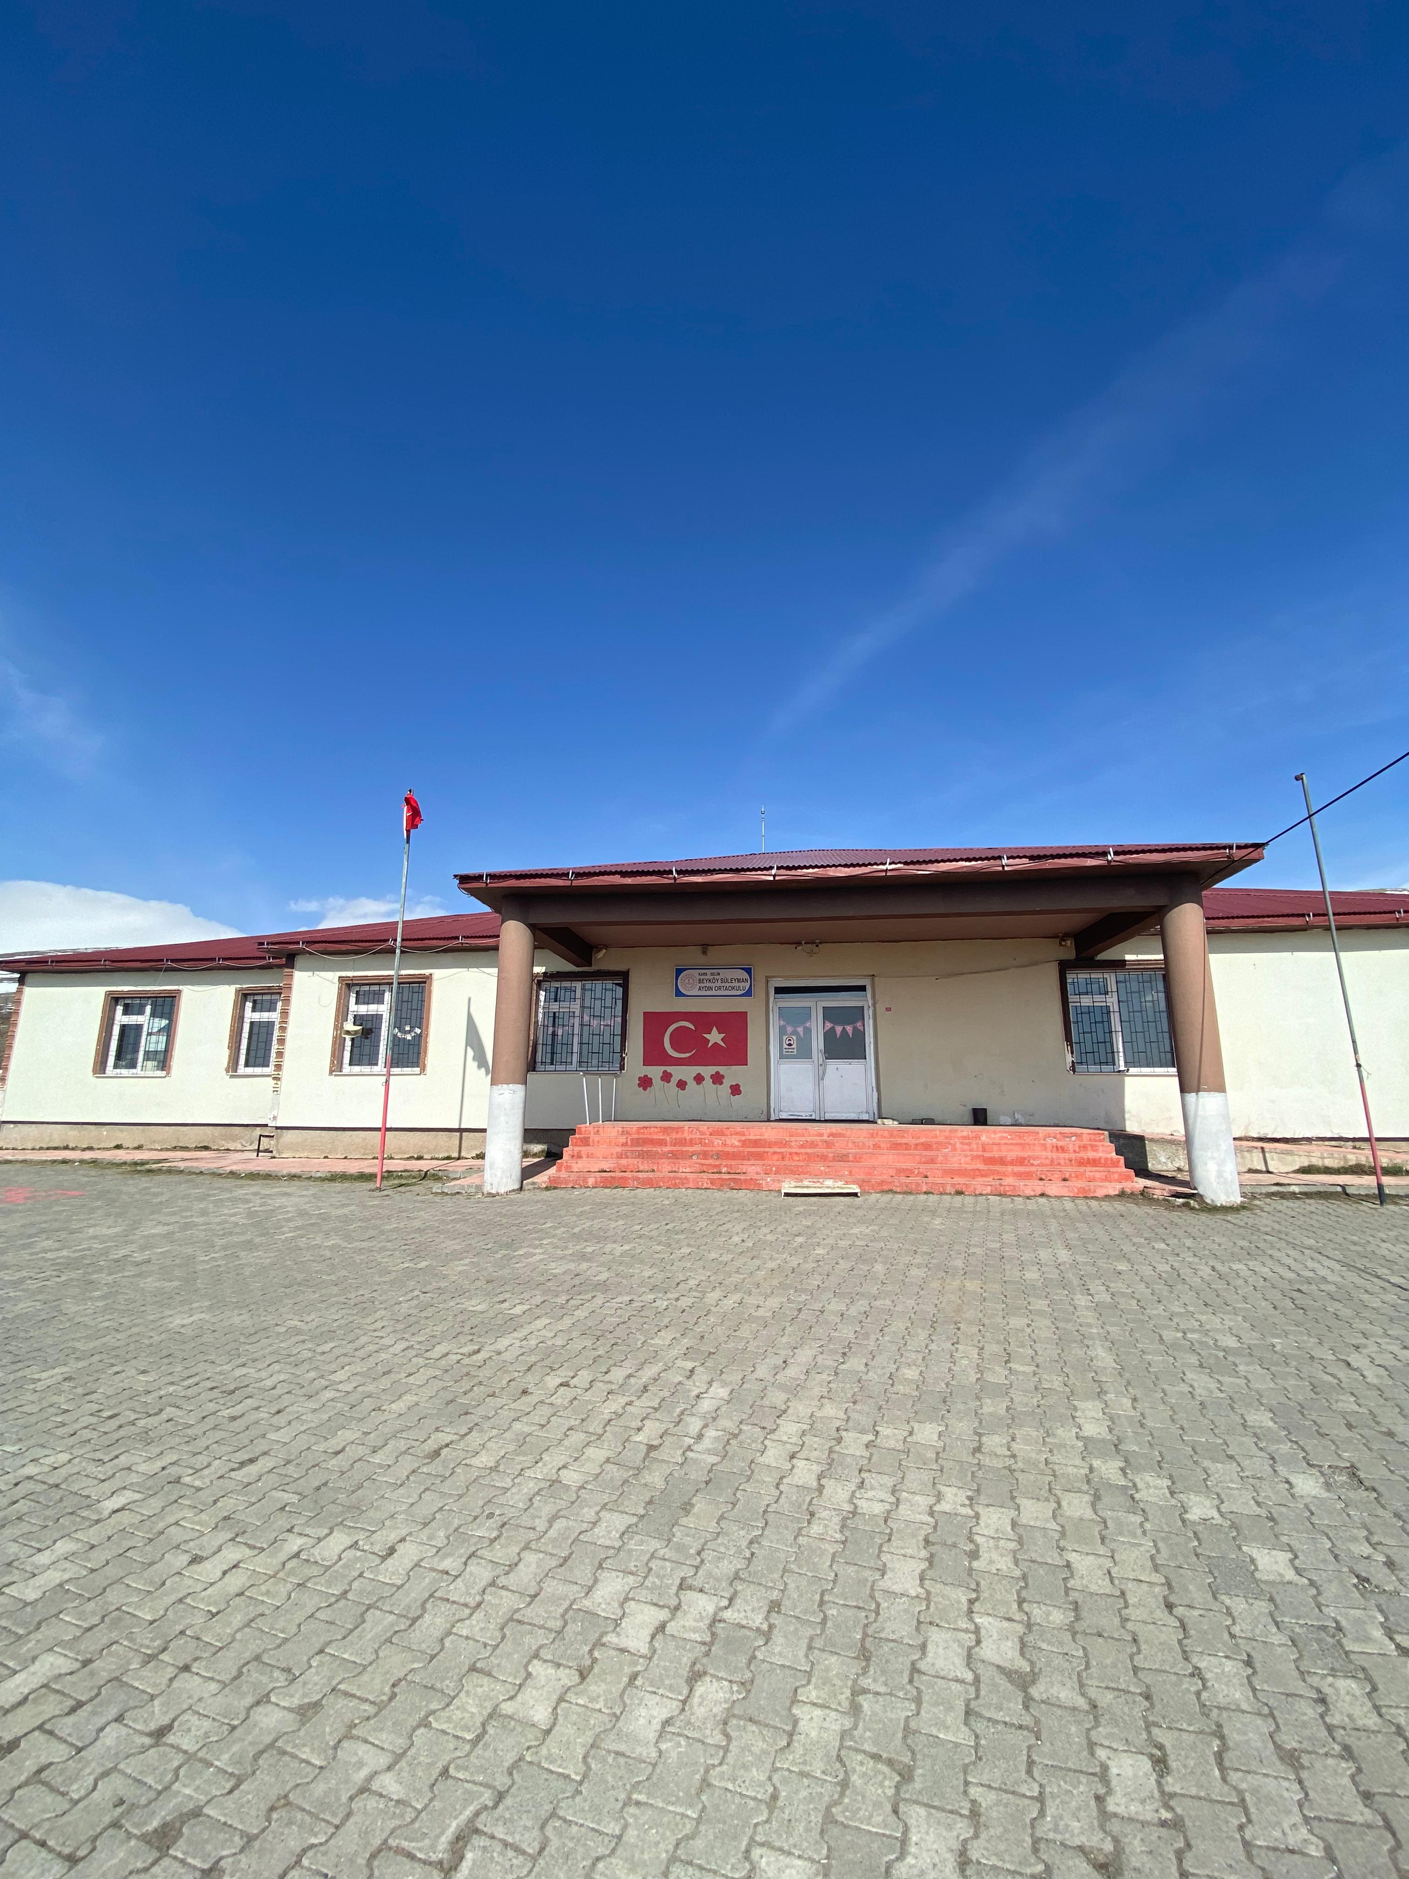

2019 KARS

**T.C.**

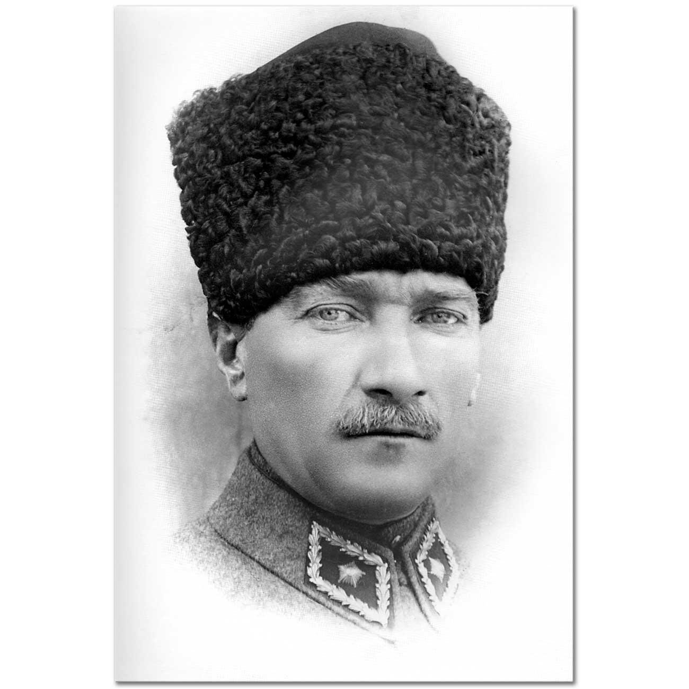

***Okul genç dimağlara, insanlığa hürmeti, millet ve memlekete***

***muhabbeti, şeref-i istiklâli öğretir.***

***Mustafa Kemal ATATÜRK***



# İÇİNDEKİLER

Sunuş 3

İçindekiler 4

BÖLÜM I: GİRİŞ ve PLAN HAZIRLIK SÜRECİ 5

BÖLÜM II: DURUM ANALİZİ 6

Okulun Kısa Tanıtımı 6

Okulun Mevcut Durumu: Temel İstatistikler 7

PAYDAŞ ANALİZİ 12

GZFT (Güçlü, Zayıf, Fırsat, Tehdit) Analizi 17

Gelişim ve Sorun Alanları 19

BÖLÜM III: MİSYON, VİZYON VE TEMEL DEĞERLER 21

MİSYONUMUZ 21

VİZYONUMUZ 21

TEMEL DEĞERLERİMİZ 22

BÖLÜM IV: AMAÇ, HEDEF VE EYLEMLER 23

TEMA I: EĞİTİM VE ÖĞRETİME ERİŞİM 23

TEMA II: EĞİTİM VE ÖĞRETİMDE KALİTENİN ARTIRILMASI 24

TEMA III: KURUMSAL KAPASİTE 27

V. BÖLÜM: MALİYETLENDİRME 30

VI.BÖLÜM: İZLEME VE DEĞERLENDİRME 30

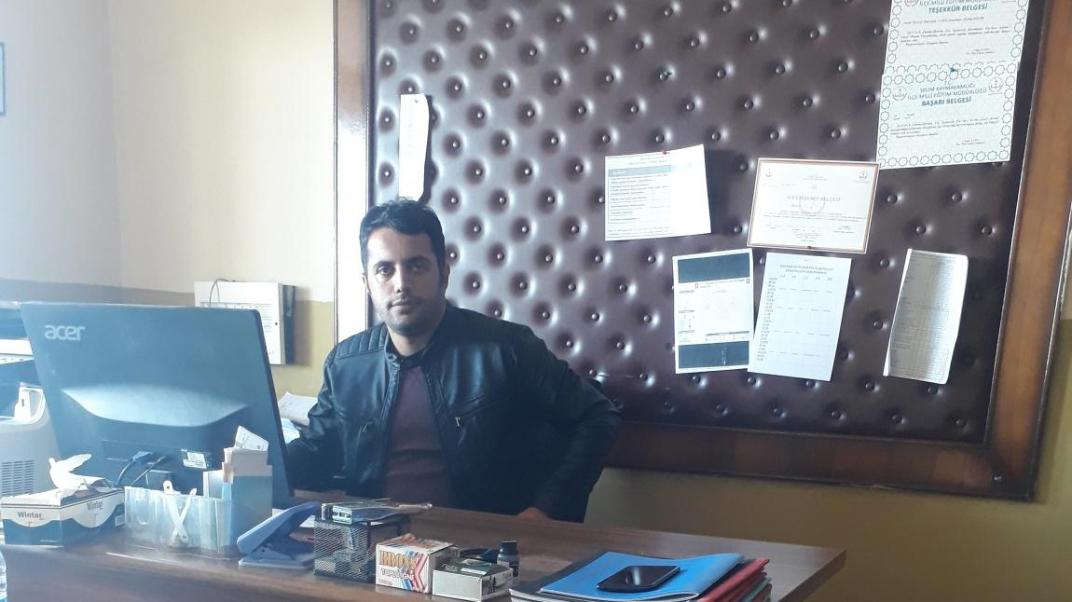

İnsan doğduğu andan itibaren öğrenmeye başlar. Hatta yapılan bazı araştırmalar öğrenmenin anne karnında başladığını göstermektedir. Çocuklar okul çağına gelinceye kadar ailesinden ve çevresinden pek çok şey öğrenmektedir. Okulu çoğu kere çocuğun eğitim alacağı en önemli örgün eğitim kurumu olarak görmekteyiz. Oysa okuldan önceki ve okul dışındaki öğrenmeler de okuldaki eğitime ciddi anlamda etki etmektedir. Okul ise çocuğun doğal çevrede öğrenemeyeceği birtakım bilgileri en organize şekilde öğrencilere sunarak; bilgiyi öğrenme süresini kısaltmaya ve bilgiyi kullanma becerilerini geliştirmeye çalışır.

Yetişkin olarak ilerleyen yaşlarda birçoğumuzun, “Aslında benim şu alanda yeteneğim vardı, keşke o alanda kendimi geliştirseydim. Aslında benim …olmam lazımmış, … işi benim daha severek yapabileceğim bir işmiş. İşimi yapıyorum ama çok ta sevdiğim söylenemez!” gibi sözleri sıkça duyduğumuz belki de söylediğimiz olur. Bu sözleri duymamıza, söylememize yol açan şey nedir?

İnsan doğuştan bazı yeteneklere sahip olduğu gibi sonradan da bazı yeteneklerini geliştirebilir. Söz konusu yeteneklerini ne kadar erken keşfeder ve geliştirirse; ilerleyen yaşlarındaki şikâyet ve savrulmaların o kadar azalacağı kanaatindeyim. Kurum ve eğitimci olarak bizlere düşen, okula gelen öğrencilerin yeteneklerinin ortaya çıkarılmasını sağlamak ve baskın olan yeteneklerini geliştirmek olmalıdır.

2024-2028 dönemini kapsayan programımızda öğrencilerimizin yeteneklerinin ortaya çıkarılacağı ve bilgiyle yoğrularak geliştirileceği eğitim ortamları ile olanakları sunmaya çalışacağız. Hedeflerimize ulaştığımızda mesleki mutluluğu da yaşayacağız. Çünkü biz işimizi seviyoruz.

İbrahim YALUR

Okul Müdürü

# BÖLÜM I: GİRİŞ VE PLAN HAZIRLIK SÜRECİ

2024-2028 Strateji Geliştirme Kurulu ve Stratejik Planlama Ekibi oluşturulması ile başlamıştır. Ekip tarafından oluşturulan çalışma takvimi kapsamında ilk aşamada durum analizi çalışmaları yapılmış ve durum analizi aşamasında paydaşlarımızın plan sürecine aktif katılımını sağlamak üzere paydaş anketi, toplantı ve görüşmeler yapılmıştır.

Durum analizinin ardından geleceğe yönelim bölümüne geçilerek okulumuzun amaç, hedef, gösterge ve eylemleri belirlenmiştir. Çalışmaları yürüten ekip ve kurul bilgileri altta verilmiştir.

**Beyköy Süleyman Aydın Ortaokulu Strateji Geliştirme Kurulu**

|  |  |  |  |  |
| --- | --- | --- | --- | --- |
| **Sıra No** | **Adı Soyadı** | **Unvanı** | **E-Posta** | **Telefon** |
| **1** | **İbrahim YALUR** | **Müdür** | [iboyalur@gmail.com](mailto:iboyalur@gmail.com) | **5466413361** |
| **2** | **Hanife ÇELİK BALCI** | **Müdür Yardımcısı** | [hanifecelik96@gmail.com](mailto:hanifecelik96@gmail.com) | **5539030796** |
| **3** | **Mehmet KORKMAZ** | **Öğretmen** | [mehmetkorkmaz321997@gmail.com](mailto:mehmetkorkmaz321997@gmail.com) | **5434863946** |
| **4** | **Vedanur YALUR** | **Öğretmen** | [altasvedanur@gmail.com](mailto:altasvedanur@gmail.com) | **5384325247** |
| **5** | **Esra Türk DENİZHAN** | **Öğretmen** | [esraturk5710@gmail.com](mailto:esraturk5710@gmail.com) | **5438767535** |
| **6** | **Havvanur CEYLAN** | **Öğretmen** | [ceylannur201@gmail.com](mailto:ceylannur201@gmail.com) | **5454556193** |
| **7** | **Şener AKKUŞ** | **Okul Aile Birliği Başkanı** | **-** | **5343650123** |

**\*** **Okul/Kurum Strateji Geliştirme Kurulu:** Okul müdürünün başkanlığında, bir okul müdür yardımcısı, iki öğretmen ve okul-aile birliği başkanı olmak üzere 5 kişiden oluşur. Okul/kurum personel sayısının beş veya daha az olması durumunda strateji geliştirme kurulu tüm okul personelinden oluşur.

**Bölükbaş Ortaokulu Stratejik Planlama Ekibi**

|  |  |  |  |  |
| --- | --- | --- | --- | --- |
| **Sıra No** | **Adı Soyadı** | **Unvanı** | **E-Posta** | **Telefon** |
| **1** | **İbrahim YALUR** | **Müdür** | [iboyalur@gmail.com](mailto:iboyalur@gmail.com) | **5466413361** |
| **2** | **Hanife ÇELİK BALCI** | **Müdür Yardımcısı** | [hanifecelik96@gmail.com](mailto:hanifecelik96@gmail.com) | **5539030796** |
| **3** | **Mehmet KORKMAZ** | **Öğretmen** | [mehmetkorkmaz321997@gmail.com](mailto:mehmetkorkmaz321997@gmail.com) | **5434863946** |
| **4** | **Esra TÜRK DENİZHAN** | **Öğretmen** | [esraturk5710@gmail.com](mailto:esraturk5710@gmail.com) | **5438767535** |
| **5** | **Alparslan BOZ** | **Hizmetli** | **-** | **5330300336** |
|  |  |  |  |  |
|  |  |  |  |  |

* **Okul/Kurum Stratejik Planlama Ekibi:** Okul müdürü tarafından görevlendirilen ve üst kurul üyesi olmayan müdür yardımcısı başkanlığında, okul/kurumun büyüklüğü ve şartları doğrultusunda öğretmenler ve gönüllü velilerden oluşur.

# BÖLÜM II: DURUM ANALİZİ

Durum analizi bölümünde okulumuzun mevcut durumu ortaya konularak neredeyiz sorusuna yanıt bulunmaya çalışılmıştır.

Bu kapsamda okulumuzun kısa tanıtımı, okul künyesi ve temel istatistikleri, paydaş analizi ve görüşleri ile okulumuzun Güçlü Zayıf Fırsat ve Tehditlerinin (GZFT) ele alındığı analize yer verilmiştir.

## Okulun Kısa Tanıtımı

**Okulun Tarihçesi:** Okulumuz Beyköy köy halkından Süleyman AYDIN’ın bağışlamış olduğu arazi üzerine tek katlı 5 derslikli olarak inşa edilmiş ve 2015 yılında eğitim öğretime başlamıştır.

## Okulun Mevcut Durumu: Temel İstatistikler

## Okul Künyesi: Okulumuzun temel girdilerine ilişkin bilgiler altta yer alan okul künyesine ilişkin tabloda yer almaktadır.

### **Temel Bilgiler Tablosu- Okul Künyesi**

|  |  |  |  |  |  |  |  |
| --- | --- | --- | --- | --- | --- | --- | --- |
| **İli: KARS** | | | | **İlçesi:** **SELİM** | | | |
| **Adres:** | **BEYKÖY KÖYÜ NO: 180 SELİM / KARS** | | | **Coğrafi Konum (link):** | | 40.53004909378129, 42.57836227056148 | |
| **Telefon Numarası:** | **0474 471 52 30** | | | **Faks Numarası:** | | - | |
| **E- Posta Adresi:** | 739463@meb.k12.tr | | | **Web sayfası adresi:** | | **https://beykoyortaokulu.meb.k12.tr** | |
| **Kurum Kodu:** | 739463 | | | **Öğretim Şekli:** | | Tam Gün | |
| **Okulun Hizmete Giriş Tarihi :** 2015 | | | | **Toplam Çalışan Sayısı** | | 7 | |
| **Öğrenci Sayısı:** | Kız | 21 | | **Öğretmen Sayısı** | Kadın | 4 | |
| Erkek | 21 | | Erkek | 2 | |
| **Toplam** | 42 | | **Toplam** | 6 | |
| **Derslik Başına Düşen Öğrenci Sayısı** | | | 10 | **Şube Başına Düşen Öğrenci Sayısı** | | | 10 |
| **Öğretmen Başına Düşen Öğrenci Sayısı** | | | 7 | **Şube Başına 30’dan Fazla Öğrencisi Olan Şube Sayısı** | | | 0 |
| **Öğrenci Başına Düşen Toplam Gider Miktarı** | | | 685 TL | **Öğretmenlerin Kurumdaki Ortalama Görev Süresi** | | | 4 |

### **Çalışan Bilgileri**

Okulumuzun çalışanlarına ilişkin bilgiler altta yer alan tabloda belirtilmiştir.

**Çalışan Bilgileri Tablosu**

|  |  |  |  |
| --- | --- | --- | --- |
| **Unvan** | **Erkek** | **Kadın** | **Toplam** |
| Okul Müdürü ve Müdür Yardımcısı | **1** | **1** | **2** |
| Sınıf Öğretmeni | **0** | **0** | **0** |
| Branş Öğretmeni | **1** | **3** | **4** |
| Okul Öncesi Öğretmeni | **0** | **0** | **0** |
| Rehber Öğretmen | **0** | **0** | **0** |
| İdari Personel | **0** | **0** | **0** |
| Yardımcı Personel | **1** | **0** | **1** |
| Güvenlik Personeli | **0** | **0** | **0** |
| **Toplam Çalışan Sayıları** | **3** | **4** | **7** |

### **Okulumuz Bina ve Alanları**

Okulumuzun binası ile açık ve kapalı alanlarına ilişkin temel bilgiler altta yer almaktadır.

**Okul Yerleşkesine İlişkin Bilgiler**

|  |  |  |  |  |
| --- | --- | --- | --- | --- |
| **Okul Bölümleri** | | **Özel Alanlar** | **Var** | **Yok** |
| Okul Kat Sayısı | **1** | Çok Amaçlı Salon |  | **X** |
| Derslik Sayısı | **5** | Çok Amaçlı Saha |  | **X** |
| Derslik Alanları (m2) | **50(m2)** | Kütüphane | **X** |  |
| Kullanılan Derslik Sayısı | **4** | Fen Laboratuvarı |  | **X** |
| Şube Sayısı | **4** | Bilgisayar Laboratuvarı |  | **X** |
| İdari Odaların Alanı (m2) | **30(m2)** | İş Atölyesi |  | **X** |
| Öğretmenler Odası (m2) | **30 (m2)** | Beceri Atölyesi |  | **X** |
| Okul Oturum Alanı (m2) | **684 (m2)** | Pansiyon |  | **X** |
| Okul Bahçesi (Açık Alan)(m2) | **3224 (m2)** |  |  |  |
| Sanatsal, bilimsel ve sportif amaçlı toplam alan (m2) | **-** |  |  |  |
| Kantin (m2) | **-** |  |  |  |
| Tuvalet Sayısı | **5** |  |  |  |
| **Diğer (………….)** | **-** |  |  |  |
|  |  |  |  |  |

### **Sınıf ve Öğrenci Bilgileri**

Okulumuzda yer alan sınıfların öğrenci sayıları alttaki tabloda verilmiştir.

|  |  |  |  |  |
| --- | --- | --- | --- | --- |
| **SINIFI** | Kız | | Erkek | **Toplam** |
| 5/A | 6 | | 5 | 11 |
| 6/A | 6 | | 4 | 10 |
| 7/A | | 5 | 8 | 13 |
| 8/A | | 4 | 4 | 8 |

### **Donanım ve Teknolojik Kaynaklarımız**

Teknolojik kaynaklar başta olmak üzere okulumuzda bulunan çalışır durumdaki donanım malzemesine ilişkin bilgiye alttaki tabloda yer verilmiştir.

**Teknolojik Kaynaklar Tablosu**

|  |  |  |  |
| --- | --- | --- | --- |
| Akıllı Tahta Sayısı | 4 | TV Sayısı | 0 |
| Masaüstü Bilgisayar Sayısı | 2 | Yazıcı Sayısı | 2 |
| Taşınabilir Bilgisayar Sayısı | 0 | Fotokopi Makinası Sayısı | 1 |
| Projeksiyon Sayısı | 1 | İnternet Bağlantı Hızı | 50 Mbps |

### **Gelir ve Gider Bilgisi**

Okulumuzun genel bütçe ödenekleri, okul aile birliği gelirleri ve diğer katkılarda dâhil olmak üzere gelir ve giderlerine ilişkin son iki yıl gerçekleşme bilgileri alttaki tabloda verilmiştir.

|  |  |  |
| --- | --- | --- |
| **Yıllar** | **Gelir Miktarı** | **Gider Miktarı** |
| 2022 | 27200 TL | 27200 TL |
| 2023 | 28800 TL | 28800 TL |

## PAYDAŞ ANALİZİ

Kurumumuzun temel paydaşları öğrenci, veli ve öğretmen olmakla birlikte eğitimin dışsal etkisi nedeniyle okul çevresinde etkileşim içinde olunan geniş bir paydaş kitlesi bulunmaktadır. Paydaşlarımızın görüşleri anket, toplantı, dilek ve istek kutuları, elektronik ortamda iletilen önerilerde dâhil olmak üzere çeşitli yöntemlerle sürekli olarak alınmaktadır.

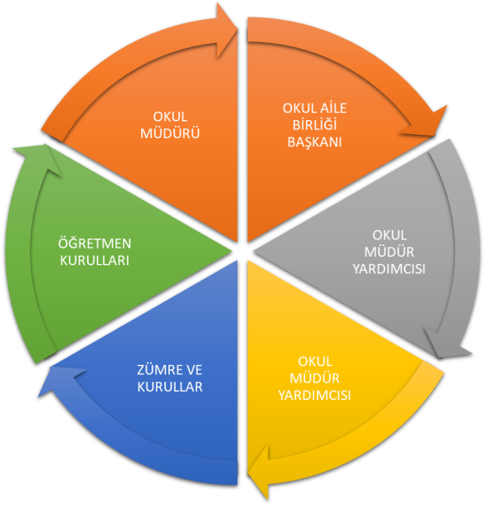

### **ÖĞRENCİ ANKETİ SONUÇLARI**

|  |  |  |  |  |  |  |  |  |
| --- | --- | --- | --- | --- | --- | --- | --- | --- |
| **SIRA NO** | **SORULAR** | **KESİNLİKLE KATILIYORUM** | | **KATILIYORUM** | **KARARSIZIM** | **KISMEN KATILIYORUM** | **KATILMIYORUM** | |
| **1** | Öğretmenlerimle ihtiyaç duyduğumda rahatlıkla görüşebilirim | **32** | | **7** | **3** | **0** | **0** | |
| **2** | Okul müdürü ile ihtiyaç duyduğumda rahatlıkla konuşabiliyorum. | **30** | | **5** | **4** | **3** | **0** | |
| **3** | Okulun rehberlik servisinden yeterince faydalanabiliyorum. | **25** | | **5** | **5** | **5** | **2** | |
| **4** | Okula ilettiğimiz öneri ve isteklerimiz dikkate alınır. | **18** | | **10** | **8** | **6** | **0** | |
| **5** | Okulda kendimi güvende hissediyorum. | **22** | | **5** | **7** | **6** | **2** | |
| **6** | Okulda öğrencilerle ilgili alınan kararlarda bizlerin görüşleri alınır. | **17** | | **15** | **5** | **5** | **0** | |
| **7** | Öğretmenler yeniliğe açık olarak derslerin işlenişinde çeşitli yöntemler kullanmaktadır. | **25** | | **9** | **6** | **2** | **0** | |
| **8** | Derslerde konuya göre uygun araç gereçler kullanılmaktadır. | **21** | | **12** | **5** | **4** | **0** | |
| **9** | Teneffüslerde ihtiyaçlarımı giderebiliyorum. | **33** | | **7** | **1** | **1** | **0** | |
| **10** | Okulun içi ve dışı temizdir. | **23** | | **12** | **2** | **3** | **2** | |
| **11** | Okulun binası ve diğer fiziki mekanlar yeterlidir. | **15** | | **9** | **7** | **9** | **2** | |
| **12** | Okul kantininde satılan malzemeler sağlıklı ve güvenlidir. | **0** | | **0** | **0** | **0** | **40** | |
| **13** | Okuldaki yeterli miktarda sanatsal ve kültürel faaliyetler düzenlenmektedir. | **11** | | **17** | **9** | **3** | **2** | |
| **OLUMLU (BAŞARILI) YÖNLERİMİZ**   1. Öğretmenler öneri ve görüşlerimiz dikkate alır, ilgilidir. 2. Sanatsal ve kültürel faaliyetler yeterlidir. 3. Okul araç-gereç ve donanım bakımından yeterlidir. 4. Akademik başarı iyi durumdadır. 5. İdare-öğrenci- öğretmen arası iletişim çok iyidir. 6. Demokratik bir ortam vardır. 7. Okulda güvenli bir ortamdır. 8. Okul yönetiminin eğitime bakış açısı iyidir. 9. Okul temizdir. | | | | **OLUMSUZ (BAŞARISIZ) YÖNLERİMİZ**   1. Sportif faaliyetlerin sayısı artırılabilir. 2. Rehberlik servisi daha aktif hale getirilmeli. 3. Öneri ve istekleri imkanlar dahilin de yerine getirilmeli. 4. Teneffüs süreleri öğrencilerin ihtiyaçlarını giderecek şekilde ayarlanmalı. 5. Kantinde satılan ürünlerin denetimi artırılmalı. 6. Okul temizliğine(tuvaletlere)daha fazla önem verilmeli. 7. Rehber öğretmen görevlendirilmeli. | | | | |

## ÖĞRETMEN ANKETİ SONUÇLARI

|  |  |  |  |  |  |  |  |  |  |
| --- | --- | --- | --- | --- | --- | --- | --- | --- | --- |
| **SIRA NO** | | **SORULAR** | **KESİNLİKLE KATILIYORUM** | **KATILIYORUM** | | **KARARSIZIM** | **KISMEN KATILIYORUM** | **KATILMIYORUM** | |
| **1** | | Okulumuzda alınan kararlar, çalışanların katılımıyla alınır | **5** | **1** | | **0** | **0** | **0** | |
| **2** | | Kurumdaki tüm duyurular çalışanlara zamanında iletilir | **5** | **1** | | **0** | **0** | **0** | |
| **3** | | Her türlü ödüllendirmede adil olma tarafsızlık ve objektiflik esastır | **3** | **3** | | **0** | **0** | **0** | |
| **4** | | Kendimi, okulun değerli bir üyesi olarak görürüm | **6** | **0** | | **0** | **0** | **0** | |
| **5** | | Çalıştığım okul bana kendimi geliştirme imkanı tanımaktadır. | **2** | **2** | | **2** | **0** | **0** | |
| **6** | | Okul, teknik araç ve gereç yönünden yeterli donanıma sahiptir. | **1** | **2** | | **0** | **3** | **0** | |
| **7** | | Okulda çalışanlara yönelik sosyal ve kültürel faaliyetler düzenlenir | **2** | **1** | | **3** | **0** | **0** | |
| **8** | | Okulda öğretmenler arasında ayrım yapılmamaktadır. | **6** | **0** | | **0** | **0** | **0** | |
| **9** | | Okulumuzda yerelde ve toplum üzerinde olumlu etki bırakacak çalışmalar yapılmaktadır. | **6** | **0** | | **0** | **0** | **0** | |
| **10** | | Yöneticilerimiz, yaratıcı ve yenilikçi düşüncelerin üretilmesini teşvik etmektedir. | **4** | **2** | | **0** | **0** | **0** | |
| **11** | | Yöneticiler, okulun vizyonunu, stratejilerini, iyileştirmeye açık alanlarını vs. çalışanlarla paylaşır | **4** | **1** | | **1** | **0** | **0** | |
| **12** | | Okulumuzda sadece öğretmenlerin kullanımına tahsis edilmiş yerler yeterlidir | **3** | **2** | | **1** | **0** | **0** | |
| **13** | | Alanıma ilişkin yenilik ve gelişmeleri takip eder ve kendimi güncellerim | **6** | **0** | | **0** | **0** | **0** | |
| **OLUMLU (BAŞARILI) YÖNLERİMİZ**   1. Öğretmen öneri ve görüşlerinin dikkate alınması 2. Okul donanım bakımından yeterlidir. 3. Sosyal ve sportif faaliyetler yeterlidir. 4. İdare-öğretmen arası iletişim çok iyidir. 5. Demokratik bir ortam vardır. 6. Okulda güvenli bir ortam vardır. 7. İdare okul eksiklikleri gidermede özverilidir. | | | | **OLUMSUZ (BAŞARISIZ) YÖNLERİMİZ**   1. Sosyal ve kültürel faaliyetler artırılmalı. 2. Öğretmenlerin kendini geliştirmesi için hizmet içi kurslar artırılmalı. | | | |

## Okulumuzda yapılan öğretmen anketlerinde çıkan sonuçlar incelenerek olumsuz olarak belirtilen sonuçların gerçeklik payı araştırılarak gerçeklik payı olan unsurların çözüm yolu oluşturularak olumsuzlukların ortadan kaldırılmasına özen gösterilecek. Olumlu olan sonuçların ise daha iyi nasıl yapılacağı üzerinde çalışılacak.

### **VELİ ANKETİ SONUÇLARI**

|  |  |  |  |  |  |  |  |  |
| --- | --- | --- | --- | --- | --- | --- | --- | --- |
| **SIRA NO** | **SORULAR** | **KESİNLİKLE KATILIYORUM** | **KATILIYORUM** | **KARARSIZIM** | | **KISMEN KATILIYORUM** | **KATILMIYORUM** | |
| **1** | İhtiyaç duyduğumda okul çalışanlarıyla rahatlıkla görüşebiliyorum. | **25** | **5** | **4** | | **1** | **0** | |
| **2** | Bizi ilgilendiren okul duyurularını zamanında öğreniyorum. | **22** | **7** | **2** | | **1** | **0** | |
| **3** | Öğrencilerimle ilgili konularda okulda rehberlik hizmeti alabiliyorum. | **10** | **8** | **10** | | **2** | **5** | |
| **4** | Okula ilettiğim istek ve şikayetlerim dikkate alınıyor. | **21** | **13** | **1** | | **0** | **0** | |
| **5** | Öğretmenler yeniliğe açık olarak derslerin işlenişinde çeşitli yöntemler kullanmaktadır. | **22** | **8** | **4** | | **1** | **0** | |
| **6** | Okulda yabancı kişilere karşı güvenlik önlemleri alınmaktadır. | **14** | **12** | **3** | | **4** | **2** | |
| **7** | Okulda bizleri ilgilendiren kararlarda görüşlerimiz dikkate alınır. | **20** | **13** | **1** | | **1** | **0** | |
| **8** | E-Okul Veli Bilgilendirme Sistemi ile okulun internet sayfasını düzenli olarak takip ediyorum. | **17** | **10** | **4** | | **4** | **0** | |
| **9** | Çocuğumun okulunu sevdiğini ve öğretmenleriyle iyi anlaştığını düşünüyorum. | **32** | **2** | **1** | | **0** | **0** | |
| **10** | Okul, teknik araç ve gereç yönünden yeterli donanıma sahiptir.Okulun binası ve diğer fiziki mekanlar yeterlidir. | **17** | **8** | **8** | | **2** | **0** | |
| **11** | Okul her zaman temiz ve bakımlıdır. | **13** | **8** | **5** | | **9** | **0** | |
| **12** | Okulun binası ve diğer fiziki mekanlar yeterlidir | **10** | **8** | **9** | | **5** | **3** | |
| **13** | Okulumuzda yeterli miktarda sanatsal ve kültürel faaliyetler düzenlenmektedir. | **14** | **12** | **8** | | **1** | **0** | |
| **OLUMLU (BAŞARILI) YÖNLERİMİZ**   1. İdare-veli- öğretmen arası iletişim çok iyidir. 2. Öğretmenler öneri ve görüşlerimiz dikkate alır, ilgilidir. 3. Öğrencilerin okulu seviyor ve okulda mutlular 4. Okul temizdir. 5. Okulun fiziki imkanları yeterlidir. 6. Okul yönetiminin eğitime bakış açısı iyidir. 7. Okulda güvenli bir ortamdır. 8. Akademik başarı iyi durumdadır 9. Demokratik bir ortam vardır | | | | | | **OLUMSUZ (BAŞARISIZ) YÖNLERİMİZ**   1. Okul temizliğine(tuvaletlere)daha fazla önem verilmeli. 2. Rehber öğretmen görevlendirilmeli. 3. Sanatsal ve kültürel faaliyetlerin sayısı artırılmalı 4. Öğretmen-öğrenci arası iletişim ve disiplin daha iyileştirilmeli. 5. Veli bilgilendirme sistemi ile ilgili velilere bilgi verilmeli | | |

## Okulumuzda yapılan veli anketlerinde çıkan sonuçlar incelenerek olumsuz olarak belirtilen sonuçların gerçeklik payı araştırılarak gerçeklik payı olan unsurların çözüm yolu oluşturularak olumsuzlukların ortadan kaldırılmasına özen gösterilecek. Olumlu olan sonuçların ise daha iyi nasıl yapılacağı üzerinde çalışılacak.

## GZFT (Güçlü, Zayıf, Fırsat, Tehdit) Analizi

Okulumuzun temel istatistiklerinde verilen okul künyesi, çalışan bilgileri, bina bilgileri, teknolojik kaynak bilgileri ve gelir gider bilgileri ile paydaş anketleri sonucunda ortaya çıkan sorun ve gelişime açık alanlar iç ve dış faktör olarak değerlendirilerek GZFT tablosunda belirtilmiştir. Dolayısıyla olguyu belirten istatistikler ile algıyı ölçen anketlerden çıkan sonuçlar tek bir analizde birleştirilmiştir.

Kurumun güçlü ve zayıf yönleri donanım, malzeme, çalışan, iş yapma becerisi, kurumsal iletişim gibi çok çeşitli alanlarda kendisinden kaynaklı olan güçlülükleri ve zayıflıkları ifade etmektedir ve ayrımda temel olarak okul müdürü/müdürlüğü kapsamından bakılarak iç faktör ve dış faktör ayrımı yapılmıştır.

### **İçsel Faktörler**

### **Güçlü Yönler**

|  |  |
| --- | --- |
| Öğrenciler | Öğrencilerde disiplin gerektirecek davranışlar olmaması |
| Çalışanlar | Çalışanların özverili olması ve okulu sahiplenmesi |
| Veliler | Velilerin okula eğitim personeline ve okul çalışanlarına güvenmeleri. Velilerin okula bakış açıları ve okulu sahiplenmeleri |
| Bina ve Yerleşke | Binanın ana yola yakın olması ve köyün tam girişinde yer alması |
| Donanım | Etkileşimli tahta ve Fiber internetin olması, Isıtma, aydınlanma ve su probleminin olmaması |
| Bütçe | - |
| Yönetim Süreçleri | Yetişmiş uzman bir yönetici ve eğitimci kadrosunun olması. Kendini geliştiren, gelişime açık ve teknolojiyi kullanan yöneticilerin ve öğretmenlerin olması. İdarenin veli ,öğretmen ve öğrencileri sahiplenmesi .Okul idaresi, öğrenci öğretmen ilişkilerinin ve iletişiminin sağlıklı olarak yürümesi, fikirlere saygılı olunması ve yeniliklere açık olunması. Okul-veli-öğrenci iletişimin iyi olması. |
| İletişim Süreçleri | Okul-veli-çevre iletişiminin yüksek olması |
| Öğretmen | Genç, dinamik bir eğitimci kadrosunun olması. Öğretmenler arası iletişim, ilişkiler ve etkileşimin iyi olması, öğrenci ve velilerle fazlasıyla ilgili olmaları, Öğretmen açığının olmaması. |
| Diğer | -Yarışma ve sosyal etkinliklerin fazla olması. |

**Zayıf Yönler**

|  |  |
| --- | --- |
| Öğrenciler | Bazı öğrencilere aile desteğinin az olması. |
| Çalışanlar | Destek personelin az olması |
| Veliler | Aşırı korumacı veya bazı velilerin ilgisiz yaklaşımı. Eğitim bölgemizde bulunan öğrencilerin parçalanmış aile oranlarının olması |
| Bina ve Yerleşke | Şehir ve ilçe merkezine uzaklık (25 km) |
| Donanım | Fen ve bilgisayar laboratuvarlarının bulunmaması |
| Bütçe | Okul aile birliğine bağışların olmaması |
| Yönetim Süreçleri | - |
| İletişim Süreçleri | - |

### **DIŞ FAKTÖRLER**

**FIRSATLAR**

|  |  |
| --- | --- |
| Politik | Sadece yerleşim yerinde bulunan öğrencilerin olması |
| Ekonomik | Okul aile birliğinin etkin çalışması |
| Sosyolojik | Farklı sosyal kültürlerin bir arada öğrenim görmesi |
| Teknolojik | Bilişim donanımların (Etkileşimli Tahta) olması |
| Mevzuat-Yasal | Milli Eğitim Bakanlığı ve İl ve İlçe Milli Eğitim Müdürlüğü 2019-2023 Stratejik Planlarının incelenmesi |
| Ekolojik | Mahalle ve doğaya yakın olunması |

**TEHDİTLER**

|  |  |
| --- | --- |
| Politik | Personelin yasal hak ve sorumlulukları |
| Ekonomik | Gelirlerin tam ihtiyaçları karşılamaması |
| Sosyolojik | Sürekli göç veren bir yerleşim yeri olması |
| Teknolojik | Şiddet yasak vb. içerikli yayınların olması. |
| Mevzuat-Yasal | Okulumuzun bulunduğu çevrenin, eğitime- öğretime erişebilirlik hakkında zorunlu eğitimi aşan beklentileri |
| Ekolojik | Çevrenin korunmasına ve kirliliğine ilişkin karar ve önlemlerin alınması |

## Gelişim ve Sorun Alanları

Gelişim ve sorun alanları analizi ile GZFT analizi sonucunda ortaya çıkan sonuçların planın geleceğe yönelim bölümü ile ilişkilendirilmesi ve buradan hareketle hedef, gösterge ve eylemlerin belirlenmesi sağlanmaktadır.

Gelişim ve sorun alanları ayrımında eğitim ve öğretim faaliyetlerine ilişkin üç temel tema olan Eğitime Erişim, Eğitimde Kalite ve kurumsal Kapasite kullanılmıştır. Eğitime erişim, öğrencinin eğitim faaliyetine erişmesi ve tamamlamasına ilişkin süreçleri; Eğitimde kalite, öğrencinin akademik başarısı, sosyal ve bilişsel gelişimi ve istihdamı da dâhil olmak üzere eğitim ve öğretim sürecinin hayata hazırlama evresini; Kurumsal kapasite ise kurumsal yapı, kurum kültürü, donanım, bina gibi eğitim ve öğretim sürecine destek mahiyetinde olan kapasiteyi belirtmektedir.

|  |  |  |
| --- | --- | --- |
| **Eğitime Erişim** | **Eğitimde Kalite** | **Kurumsal Kapasite** |
| Okullaşma Oranı | Akademik Başarı | Kurumsal İletişim |
| Okula Devam/ Devamsızlık | Sosyal, Kültürel ve Fiziksel Gelişim | Kurumsal Yönetim |
| Okula Uyum, Oryantasyon | Sınıf Tekrarı | Bina ve Yerleşke |
| Özel Eğitime İhtiyaç Duyan Bireyler | İstihdam Edilebilirlik ve Yönlendirme | Donanım |
| Yabancı Öğrenciler | Öğretim Yöntemleri | Temizlik, Hijyen |

Gelişim ve sorun alanlarına ilişkin GZFT analizinden yola çıkılarak saptamalar yapılırken yukarıdaki tabloda yer

alan ayrımda belirtilen temel sorun alanlarına dikkat edilmesi gerekmektedir.

**GELİŞİM VE SORUN ALANLARIMIZ**

|  |  |
| --- | --- |
| **1.TEMA: EĞİTİM VE ÖĞRETİME ERİŞİM** | |
| **1** | Okullaşma Oranı / Okul öncesi eğitimde okullaşma oranı. |
| **2** | Okula Devam - Devamsızlık /Zorunlu eğitimden erken ayrılma. |
| **3** | Okula Uyum / Öğrencilere yönelik oryantasyon faaliyetlerinin yetersizliği. |
| **4** | Özel Eğitime İhtiyaç Duyan Bireyler / Özel eğitime ihtiyaç duyan bireylerin uygun eğitime erişiminin sağlanamaması. |

|  |  |
| --- | --- |
| **2.TEMA: EĞİTİM VE ÖĞRETİMDE KALİTE** | |
| **1** | Sosyal, Kültürel ve Fiziksel Gelişim / Eğitim öğretim sürecinde sanatsal, sportif ve kültürel faaliyetlerin yetersizliği |
| **2** | Öğretim Yöntemleri / Öğretmenlere yönelik hizmet içi eğitimler |
| **3** | Teknolojik imkanlar / Eğitimde bilgi ve iletişim teknolojilerinin kullanımı |
| **4** | Rehberlik / Eğitsel, mesleki ve kişisel rehberlik hizmetleri |
| **5** | İstihdam Edilebilirlik ve Yönlendirme / Eğitsel değerlendirme ve tanılama çalışmaları |
| **6** | Okul sağlığı ve hijyen / Okul sağlığı ve hijyen eğitimi verilememesi. |

|  |  |
| --- | --- |
| **3.TEMA: KURUMSAL KAPASİTE** | |
| **1** | Yönetim-Öğretmen-Çalışan-Öğrenci-Veli arasında yatay ve dikey iletişim oldukça iyi düzeydedir. |
| **2** | Okul Yönetimi yeniliğe, fikirlere açıktır. Sürekli gelişimi hedefleyen bir yönetim anlayışı vardır. |
| **3** | Mevcut binanın dayanıklılık testlerinin yapılması gerekir. Spor ve çok amaçlı salonunun olası sağlanmalıdır. |
| **4** | Donanım olarak iyi durumda olan okulumuz çağın gereklerine göre kendini yenilemelidir. |
| **5** | Temizlik ve hijyene yeterli önem verilir. |
| **6** | İş sağlığı ve okul güvenliği için gerekli çalışmalar uzmanların yardımlarıyla özenle yapılmalıdır. |
| **7** | Okulumuzda taşımalı eğitim bulunmamaktadır. Okul servislerinin yönetmeliklere uygun çalışmalarını sürdürmesi sağlanır. |

# BÖLÜM III: MİSYON, VİZYON VE TEMEL DEĞERLER

Okul Müdürlüğümüzün misyon, vizyon, temel ilke ve değerlerinin oluşturulması kapsamında öğretmenlerimiz, öğrencilerimiz, velilerimiz, çalışanlarımız ve diğer paydaşlarımızdan alınan görüşler, sonucunda stratejik plan hazırlama ekibi tarafından oluşturulan Misyon, Vizyon, Temel Değerler; Okulumuz üst kurulana sunulmuş ve üst kurul tarafından onaylanmıştır.

## 

## MİSYONUMUZ

Bütün öğrencilerin öğrenmelerini sağlamak, onların bilgili, becerili ve kendine güvenen bireyler olarak yetişmelerine fırsat tanımak ve onlara içinde bulunduğumuz yüzyılın gelişen ihtiyaçlarına cevap verebilecek beceriler kazandırmak için varız. Öğrenciyi toplum içindeki rollerini yapan , başkaları ile iyi ilişkiler kuran, iş birliği içinde çalışabilen, biyolojik, psikolojik, sosyal ve kültürel yönleriyle bir bütün olarak çevresine uyum sağlayabilen iyi ve mutlu bir vatandaş olarak yetiştirmek için varız. Öğrencilerimizin bir bütün olarak zihinsel, duygusal, bedensel potansiyellerini tüm insanlık için sağlıklı kullanabilen; milli ve manevi değerlerimize sahip çıkan; diline kültürüne, bayrağına, vatanına değer vermeyi ve bunları korumayı ilke edinen demokratik, çağdaş, laik eğitim hizmetleri sunmak için varız.

## VİZYONUMUZ

Okulumuzda öğrenmeyi temel ihtiyaç kabul ederek; öğrenme için her türlü fırsatı vererek ; öğrencilerin ilgi, istidat ve kabiliyetleri istikametinde yetişmelerini; eleştirel düşünce, problem çözme, okuduğunu anlama, yaratıcılığını kullanma, araştırma yapma gibi bilişsel, duyuşsal, psikomotor alandaki becerilerini kullanmalarını, geliştirmelerini ve bir eser ortaya koymalarını, hayata ve üst öğrenime hazırlanmalarını sağlayarak; ailesinin ve toplumun sağlığı ile çevreyi korumak için gereken bilgi ve alışkanlıkları kazandırmak, tüm potansiyellerini bütüncül bir yaklaşımla hayat için kullanan mutlu, çevreci bireyler yetiştirmektir.

## TEMEL DEĞERLERİMİZ

1. Öğrencileri ilgi, istidat ve kabiliyetleri istikametinde yetiştirerek hayata ve üst öğretime

hazırlamak.

1. Öğrenciye Atatürk ilke ve inkılaplarına, T.C Anayasası’na ve demokrasinin ilkelerine uygun olarak haklarını kullanabilme, görevlerini yapabilme ve sorumluluklarını yüklenebilme bilincini kazandırmak.
2. Öğrencinin milli kültür değerlerini tanımasını, taktir etmesini, çevrede benimsemesini

ve kazanmasını sağlamak. .

1. Öğrenciyi toplum içindeki rollerini yapan, başkaları ile iyi ilişkiler kuran, işbirliği içinde

çalışabilen, çevresine uyum sağlayabilen iyi ve mutlu bir vatandaş olarak yetiştirmek.

1. Bulundukları çevrede yapacakları eğitim, kültür ve sosyal etkinliklerle milli kültürün

benimsenmesine ve yayılmasına yardımcı olmak.

1. Öğrenciye fert ve toplum meselelerini tanıma, çözüm arama alışkanlığı kazandırma.
2. Öğrenciye sağlıklı yaşamak, ailesinin ve toplumun sağlığı ile çevreyi korumak için

gereken bilgi ve alışkanlıkları kazandırmak.

1. Öğrencinin el becerisi ile zihni çalışmasını birleştirerek çok yönlü gelişmesini sağlamak.
2. Öğrencinin araç ve gereç kullanma yoluyla sistemli düşünmesini, çalışma alışkanlığı kazanmasını, estetik duygularının gelişmesini, hayal ve yaratıcılık gücünün artmasını sağlamak.
3. Öğrencinin mesleki ilgi ve yeteneklerinin ortaya çıkmasını sağlayarak gelecekteki mesleğini seçmesini kolaylaştırmak.
4. Öğrenciye üretici olarak geçiminin sağlanması ve ekonomik kalkınmaya katkıda bulunması için bir mesleğin ön hazırlıklarını yaptıracak, mesleğe girişini kolaylaştıracak ve uyumunu sağlayacak davranışları kazandırmak
5. Öğrencilerin serbest zamanlarını değerlendirmelerini, öncelikle enerjiden ve artık malzemeden savurganlığa kaçmadan yararlanmalarını sağlamak.

# BÖLÜM IV: AMAÇ, HEDEF VE EYLEMLER

AMAÇ 1: Temel eğitimde fırsat eşitliği ve eğitime erişimin sağlandığı, öğretim süreçleri ve eğitim ortamındaki kullandığı bir ekosistem inşa ederek öğrencileri çağın gerektirdiği evrensel yeterliliklere sahip, milli ve manevi değerleri benimsemiş sağlıklı ve mutlu bireyler olarak yetiştirme.

Hedef 1.1: Temel eğitimde fırsat eşitliğini sağlayarak eğitime erişimi artırmaya yönelik iyileştirmeler hayata geçirilecektir.

Hedef 1,2: Temel eğitimde bilimsel, sosyal, sportif, kültürel, sanatsal ve toplumsal hizmet gibi alanlarda etkinliklere katılım oranı artırılacak ve sürekli öğrenmeye teşvik etmek amacıyla öğrencilere okuma kültürü kazandırılacaktır.

Hedef 1.3: Ortaokulda öğrenme kayıplarını azaltmaya yönelik destekleyici mekanizmalar uygulanacaktır.

AMAÇ 2: Farklılıkları dikkate alan bir özel eğitim ve rehberlik anlayışıyla öğrencilerin, eğitim ve yaşam sürecindeki potansiyellerini en üst düzeye çıkaracak ve özel gereksinimli bireylerin toplumla bütünleşmesini sağlayacak bilgi ve beceriler ile ilgi ve yetenekleri doğrultusunda gelişimlerini destekleyecek fiziki, beşeri ve teknolojik imkânları artırmak.

Hedef 2.1:Öğrencilerin bireysel özelliklerine ve öğrenme ihtiyaçlarına uygun fiziksel ve beşerî iyileştirmeler sağlanarak eğitime erişimleri artırılacaktır.

Hedef 2.2:Özel eğitim ihtiyacı olan öğrencilerin kendi ilgi ve yetenekleri doğrultusunda sosyal ve akademik gelişimleri desteklenecektir.

Hedef 2.3:Akademik, sosyal, duygusal ve mesleki gelişim alanlarında sunulan rehberlik hizmetleri desteklenecektir.

AMAÇ 3: Türkiye yüzyılı inşasında milli, manevi ve kültürel değerlerini özümsemiş; çağın gereksinimlerine uygun bilgi, beceri, tutum ve davranış ile demokratik anlayışa ve milli şuura sahip şahsiyetli ve üretken öğrenciler yetiştirmek

Hedef 3.1: Sürdürülebilir kalkınma hedeflerine uygun bir yaklaşımla çevre ve iklim değişikliği konusunda farkındalığın artırılması sağlanacaktır.

Hedef 3.2: Eğitim öğretim programları çağın gerektirdiği beceriler, güncel gelişmeler, Türkçenin doğru ve güzel kullanımını destekleyecek şekilde millî-manevi değerler temelinde öğrencilerin seviyesine uygun şekilde uygulanacak, e-içeriklerle bir bütün olarak sunulan ders kitapları ve eğitim araçlarının etkili şekilde kullanılması sağlanacaktır.

## TEMA II: EĞİTİM VE ÖĞRETİMDE KALİTENİN ARTIRILMASI

Eğitim ve öğretimde kalitenin artırılması başlığı esas olarak eğitim ve öğretim faaliyetinin hayata hazırlama işlevinde yapılacak çalışmaları kapsamaktadır. Bu tema altında akademik başarı, sınav kaygıları, sınıfta kalma, ders başarıları ve kazanımları, disiplin sorunları, öğrencilerin bilimsel, sanatsal, kültürel ve sportif faaliyetleri ile istihdam ve meslek edindirmeye yönelik rehberlik ve diğer mesleki faaliyetler yer almaktadır.

**Amaç 1:Temel eğitimde tüm öğrenciler için fırsat eşitliği ve eğitime erişimin sağlandığı, öğretim süreçleri ve eğitim ortamlarının etkin kullanıldığı bir ekosistem inşa ederek öğrencileri çağın gerektirdiği evrensel yeterliliklere sahip, millî ve manevi değerleri benimsemiş sağlıklı ve mutlu bireyler olarak yetiştirmek.**

Hedef 1.1: Temel eğitimde fırsat eşitliğini sağlayarak eğitime erişimi artırmaya yönelik iyileştirmeler hayata geçirilecektir.

|  |  |  |  |  |  |  |  |  |  |  |
| --- | --- | --- | --- | --- | --- | --- | --- | --- | --- | --- |
| Amaç 1 | | *Temel eğitimde tüm öğrenciler için fırsat eşitliği ve eğitime erişimin sağlandığı, öğretim süreçleri ve eğitim ortamlarının etkin kullanıldığı bir ekosistem inşa ederek öğrencileri çağın gerektirdiği evrensel yeterliliklere sahip, millî ve manevi değerleri benimsemiş sağlıklı ve mutlu bireyler olarak yetiştirmek.* | | | | | | | | |
| Hedef 1.1 | | Temel eğitimde fırsat eşitliğini sağlayarak eğitime erişimi artırmaya yönelik iyileştirmeler hayata geçirilecektir. | | | | | | | | |
| Amacın İlgili Olduğu Program/Alt Program Adı | | TEMEL EĞİTİM | | | | | | | | |
| Amacın İlgili Olduğu Alt Program Hedefi | | Eğitime Erişim ve Fırsat Eşitliği | | | | | | | | |
| Performans Göstergeleri | | | | **Hedefe Etkisi (%)** | **Başlangıç Değeri** | **2024** | **2025** | **2026** | **2027** | **2028** |
| PG 1.1.1 Temel eğitimde okullaşma oranı (%) | | | 10-13 yaş | 50 | 95,63 | 96 | 97 | 98 | 99 | 100 |
| PG 1.1.2 Öğrenci sayısı 10’dan fazla olan şube oranı (%) | | | Ortaokul | 50 | 0,30 | 0,25 | 0,20 | 0,10 | 0,5 | 0 |
| Sorumlu Birim | | | | Temel Eğitim Hizmetleri Şubesi + Okul idaresi | | | | | | |
| İş Birliği Yapılacak Birimler | | | | İEŞM, BİETŞM, DÖŞM, ÖÖKŞM, DHŞM | | | | | | |
| Stratejiler | S 1.1.1 | Okula devam konusunda mevcut durum gözden geçirilerek yasal düzenlemelerin etkin bir şekilde uygulanması sağlanacaktır. | | | | | | | | |
| S 1.1.2 | Toplumun tüm kesimlerinden daha çok öğrencinin özel okullara erişim imkânını artırmaya yönelik politikaların etkin bir şekilde uygulanması sağlanacaktır. | | | | | | | | |
| Riskler | | * Yurt içi ve yurt dışı göç hareketlerinin nüfus dağılımını olumsuz etkilemesi * Sınıf mevcudunun fazla olmasının öğrencilerin bütüncül gelişim ihtiyaçlarına cevap vermeyi güçleştirmesi * Mevzuatın özel öğretimle ilgili yeterli uygulama alanı sunamaması | | | | | | | | |
| Maliyet Tahmini | | 3.000 ₺ | | | | | | | | |
| Tespitler | | * Nüfus hareketleri ve doğa kaynaklı afetler sonucunda derslik ihtiyacının oluşması * Özel öğretim kurumlarına devam eden öğrenci oranının OECD ortalamasının altında kalması | | | | | | | | |
| İhtiyaçlar | | * Okul standartlarının gelişmeler doğrultusunda yeniden yapılandırılması | | | | | | | | |

**Amaç 1:Temel eğitimde tüm öğrenciler için fırsat eşitliği ve eğitime erişimin sağlandığı, öğretim süreçleri ve eğitim ortamlarının etkin kullanıldığı bir ekosistem inşa ederek öğrencileri çağın gerektirdiği evrensel yeterliliklere sahip, millî ve manevi değerleri benimsemiş sağlıklı ve mutlu bireyler olarak yetiştirmek.**

Hedef 1.2: Temel eğitimde bilimsel, sosyal, sportif, kültürel, sanatsal ve toplumsal hizmet gibi alanlarda etkinliklere katılım oranı artırılacak ve sürekli öğrenmeye teşvik etmek amacıyla öğrencilere okuma kültürü kazandırılacaktır.

|  |  |  |  |  |  |  |  |  |  |  |
| --- | --- | --- | --- | --- | --- | --- | --- | --- | --- | --- |
| Amaç 1 | | *Temel eğitimde tüm öğrenciler için fırsat eşitliği ve eğitime erişimin sağlandığı, öğretim süreçleri ve eğitim ortamlarının etkin kullanıldığı bir ekosistem inşa ederek öğrencileri çağın gerektirdiği evrensel yeterliliklere sahip, millî ve manevi değerleri benimsemiş sağlıklı ve mutlu bireyler olarak yetiştirmek.* | | | | | | | | |
| Hedef 1.2 | | Temel eğitimde bilimsel, sosyal, sportif, kültürel, sanatsal ve toplumsal hizmet gibi alanlarda etkinliklere katılım oranı artırılacak ve sürekli öğrenmeye teşvik etmek amacıyla öğrencilere okuma kültürü kazandırılacaktır. | | | | | | | | |
| Amacın İlgili Olduğu Program/Alt Program Adı | | Okul İdaresi | | | | | | | | |
| Amacın İlgili Olduğu Alt Program Hedefi | | Ortaokul | | | | | | | | |
| Performans Göstergeleri | | | | **Hedefe Etkisi (%)** | **Başlangıç Değeri** | **2024** | **2025** | **2026** | **2027** | **2028** |
| PG 1.2.1 Okulumuzda Temel eğitimde en az bir sosyal etkinliğe katılan öğrenci oranı (Temel Eğitim) (%) | | | Ortaokul | 25 | 80,96 | 85 | 90 | 95 | 100 | 100 |
| PG 1.2.2 Öğrenci başına okunan kitap sayısı | | | Ortaokul | 25 | 10 | 12 | 15 | 27 | 30 | 35 |
| PG 1.2.3 Okuma kültürünü artırmaya yönelik düzenlenen etkinliklere katılan öğrenci oranı (%) | | | | 25 | 80 | 85 | 90 | 95 | 97,5 | 100 |
| PG 1.2.4 Geleneksel çocuk oyunlarına yönelik bahçe düzenlemesi yapılan okul oranı (%) | | | Ortaokul | 25 | 10 | 30 | 50 | 70 | 90 | 100 |
| Sorumlu Birim | | | | Okul Müdürlüğü | | | | | | |
| İş Birliği Yapılacak Birimler | | | | İEŞM, BİETŞM, DHŞM, DÖŞM, HBÖŞM | | | | | | |
| Stratejiler | S 1.2.1 | Temel eğitim okulları arasında yarışmalar ve etkinlikler düzenlenecektir. | | | | | | | | |
| S 1.2.2 | Türkiye Yüzyılı perspektifinde, ülkemizin gelecek vizyonu doğrultusunda yeni eserlerin bilim, kültür, sanayi ve teknoloji alanındaki gelişmelerin tanıtımı yapılacak; müze ve ören yerleri, tarihi eserler ve camiler, kaleler, şehitlikler, kütüphaneler, bilim merkezleri, üniversiteler vb. şehirlerimizin tarihi ve kültürel mekânlarının ziyaret edilmesi sağlanacaktır. | | | | | | | | |
| S 1.2.3 | Öğrencilerin insan, şehir, kültür ve medeniyet arasındaki ilişkiyi kavrayarak kendi yaşadığı şehri yakından tanıması, imkân ve özelliklerini öğrenerek mekân ve zaman ilişkisi bağlamında keşfetmesi, şehrinin soyut ve somut kültürel mirasını, değerlerini bilmesi ve koruması için okul içi ve okul dışı etkinlikler yapılacaktır. | | | | | | | | |
| S 1.2.4 | Öğrencilerin bilimsel, kültürel, sanatsal, sportif ve toplumsal hizmet etkinliklerine katılımını artırmak amacıyla çok yönlü destekleme ve izleme ve değerlendirme mekanizmaları geliştirilerek, çocukların sağlıklı yaşam becerileri ve alışkanlıklar edinmeleri için sağlıklı beslenme ve fiziksel aktivitelerine yönelik çalışmalar yürütülecektir. | | | | | | | | |
| S 1.2.5 | Okul bahçeleri geleneksel çocuk oyunlarına yönelik düzenlenecek ve e-Okul Sistemi’nde bulunan sosyal etkinlik modülünde geleneksel çocuk oyunlarının izleme ve değerlendirme çalışması yapılacaktır. | | | | | | | | |
| Riskler | | * Okul dışı sosyal etkinliklere öğrenci katılımında güvenlik riskinin var olması * Mali ihtiyaçların teminindeki kaynak yetersizliği * Dezavantajlı bölgelerde sosyal etkinliklerin uygulanmasına yönelik zorluklar | | | | | | | | |
| Maliyet Tahmini | | 7.000 ₺ | | | | | | | | |
| Tespitler | | * Öğrencilerin öğrenme etkinliklerini destekleyecek, yenilikçi ve yaratıcı düşünme becerilerini geliştirecek fırsatların yetersiz olması * Ailelerin akademik kaygı sebebiyle öğrencileri sosyal ve kültürel etkinliklere daha az göndermeleri * Okulların, çevrelerinde bulunan ve öğrencilerin gelişimlerine katkı sunabilecek kurum ve kuruluşlarla yeterince etkileşim içinde olmaması * Bağımlılık oluşturan (obezite, dijital bağımlılık vd.) unsurların erken yaşlarda ortaya çıkması | | | | | | | | |
| İhtiyaçlar | | * İlgili kurum ve kuruluşlarla iş birliğinin artırılması * Öğrencilerin sosyal, sportif, kültürel açıdan fırsat eşitliği temelinde desteklenme ihtiyacı * Öğrencileri sosyal, sportif, kültürel faaliyetlere yönlendirecek teşvik mekanizmalarının güçlendirilmesi * Okul bahçelerinde ve diğer eğitim ortamlarında geleneksel oyun alanı ihtiyacı | | | | | | | | |

**Amaç 1:Temel eğitimde tüm öğrenciler için fırsat eşitliği ve eğitime erişimin sağlandığı, öğretim süreçleri ve eğitim ortamlarının etkin kullanıldığı bir ekosistem inşa ederek öğrencileri çağın gerektirdiği evrensel yeterliliklere sahip, millî ve manevi değerleri benimsemiş sağlıklı ve mutlu bireyler olarak yetiştirmek.**

Hedef 1.3: Ortaokulda öğrenme kayıplarını azaltmaya yönelik destekleyici mekanizmalar uygulanacaktır.

|  |  |  |  |  |  |  |  |  |  |  |
| --- | --- | --- | --- | --- | --- | --- | --- | --- | --- | --- |
| Amaç 1 | | *Temel eğitimde tüm öğrenciler için fırsat eşitliği ve eğitime erişimin sağlandığı, öğretim süreçleri ve eğitim ortamlarının etkin kullanıldığı bir ekosistem inşa ederek öğrencileri çağın gerektirdiği evrensel yeterliliklere sahip, millî ve manevi değerleri benimsemiş sağlıklı ve mutlu bireyler olarak yetiştirmek.* | | | | | | | | |
| Hedef 1.3 | | İlkokul ve ortaokulda öğrenme kayıplarını azaltmaya yönelik destekleyici mekanizmalar güçlendirilecektir. | | | | | | | | |
| Amacın İlgili Olduğu Program/Alt Program Adı | | TEMEL EĞİTİM | | | | | | | | |
| Amacın İlgili Olduğu Alt Program Hedefi | | Ortaokul | | | | | | | | |
| Performans Göstergeleri | | | | **Hedefe Etkisi (%)** | **Başlangıç Değeri** | **2024** | **2025** | **2026** | **2027** | **2028** |
| PG 1.3.1 Destekleme ve Yetiştirme Kurslarından yararlanan öğrenci oranı (%) | | | | 50 | 44,54 | 55 | 65 | 75 | 77 | 80 |
| PG 1.3.2 20 gün ve üzeri özürsüz devamsızlık yapan öğrenci oranı (%) | | | Ortaokul | 50 | 7,09 | 5 | 4 | 3 | 2 | 1 |
| Sorumlu Birim | | | | Okul Müdürlüğü | | | | | | |
| İş Birliği Yapılacak Birimler | | | | OŞM, BİETŞM, DHŞM, DÖŞM, ÖÖKŞM | | | | | | |
| Stratejiler | S 1.2.1 | Destekleme ve Yetiştirme Kurslarına yönelik ihtiyaç analizleri doğrultusunda nitelik artırma çalışmaları yapılacaktır. | | | | | | | | |
| S 1.2.2 | İlkokullarda mevcut yetiştirme programlarının tamamlanamamasına sebep olan durumlara yönelik tedbirler geliştirilecektir. | | | | | | | | |
| S 1.2.3 | Evde ya da hastanede eğitim alan öğrencilerin durumlarının, e-Okul Yönetim Bilgi Sistemi’ne eksiksiz bir şekilde işlenmesi ve eğitim hizmetlerine yönelik gerekli planlamanın yapılması sağlanacaktır. | | | | | | | | |
| S 1.2.4 | Öğrencilerin devamsızlık nedenleri analiz edilerek ailelere yönelik bilgilendirme çalışmaları yapılacaktır. | | | | | | | | |
| Riskler | | * Aileleri gelişim temelli değerlendirme anlayışından uzaklaştıran kademeler arası geçişlerde uygulanan sınav yöntemlerinin devam ettirilmesi * Öğrencilerin okula devamının sağlanması hususunda okul-aile iş birliğinin yetersiz kalması * Öğrenme kayıplarının telafi edilmesi amacıyla düzenlenen mekanizmaların yetersiz kalması | | | | | | | | |
| Maliyet Tahmini | | 2.000 ₺ | | | | | | | | |
| Tespitler | | * Destekleme ve Yetiştirme Kurslarında devamsızlık oranının ve kapanan kurs sayısının fazla olması * İlkokullarda yetiştirme programına katılımın az olması * Öğrenme kayıplarını önlemeye yönelik mekanizmaların yetersiz kalması | | | | | | | | |
| İhtiyaçlar | | * Devamsızlığın önlenmesi ve öğrenme kayıplarının giderilmesi için rehberlik sisteminin geliştirilmesi * Öğrenciler üzerinde sınav baskısı oluşturmayacak bir geçiş sistemi * Öğrenme kayıplarını telafi edecek güçlü mekanizmalara ihtiyaç duyulması | | | | | | | | |

**Amaç 2:Farklılıkları dikkate alan bir özel eğitim ve rehberlik anlayışıyla öğrencilerin, eğitim ve yaşam süreçlerindeki potansiyellerini en üst düzeye çıkaracak ve özel gereksinimli bireylerin toplumla bütünleşmelerini sağlayacak bilgi ve beceriler ile ilgi ve yetenekleri doğrultusunda gelişimlerini destekleyecek fiziki, beşerî ve teknolojik imkânları artırmak.**

Hedef 2.1:Öğrencilerin bireysel özelliklerine ve öğrenme ihtiyaçlarına uygun fiziksel ve beşerî iyileştirmeler sağlanarak eğitime erişimleri artırılacaktır.

|  |  |  |  |  |  |  |  |  |  |  |
| --- | --- | --- | --- | --- | --- | --- | --- | --- | --- | --- |
| Amaç 2 | | *Farklılıkları dikkate alan bir özel eğitim ve rehberlik anlayışıyla öğrencilerin, eğitim ve yaşam süreçlerindeki potansiyellerini en üst düzeye çıkaracak ve özel gereksinimli bireylerin toplumla bütünleşmelerini sağlayacak bilgi ve beceriler ile ilgi ve yetenekleri doğrultusunda gelişimlerini destekleyecek fiziki, beşerî ve teknolojik imkânları artırmak.* | | | | | | | | |
| Hedef 2.1 | | Öğrencilerin bireysel özelliklerine ve öğrenme ihtiyaçlarına uygun fiziksel ve beşerî iyileştirmeler sağlanarak eğitime erişimleri artırılacaktır. | | | | | | | | |
| Amacın İlgili Olduğu Program / Alt Program Adı | | Özel Eğitim ve Rehberlik | | | | | | | | |
| Amacın İlgili Olduğu Alt Program Hedefi | | Eğitime Erişim ve Fırsat Eşitliği | | | | | | | | |
| Performans Göstergeleri | | | | Hedefe Etkisi (%) | Başlangıç Değeri | 2024 | 2025 | 2026 | 2027 | 2028 |
| PG 2.1.1 Kaynaştırma/bütünleştirme uygulamaları yoluyla eğitim alan öğrencilerin örgün eğitimdeki toplam özel eğitim ihtiyacı olan öğrencilere oranı (%) | | | | 50 | 80,32 | 85,33 | 90 | 95 | 100 | 105 |
| PG 2.1.2 Özel eğitim alanında eğitim verilen paydaş sayısı | | | Eğitim verilen personel sayısı | 25 | 15 | 16 | 18 | 19 | 21 | 25 |
| Eğitim verilen veli sayısı | 25 | 15 | 25 | 35 | 45 | 55 | 65 |
| Sorumlu Birim | | | | Okul Müdürlüğü | | | | | | |
| İş Birliği Yapılacak Birimler | | | | BİETŞM, TEŞM, OŞM, DÖŞM, MTEŞM, ÖÖKŞM, İEŞM | | | | | | |
| Stratejiler | S 2.1.1 | Kaynaştırma/bütünleştirme yoluyla eğitimlerini sürdüren öğrencilere yönelik bilgi, beceri, tutum ve farkındalık kazandırmak için ilgili tüm paydaşlara (öğretmenler, okul yöneticileri, il/ilçe MEM şef ve şube müdürleri ve aileler) çevrim içi veya yüz yüze eğitimler verilecektir. | | | | | | | | |
| S 2.1.2 | Öğretmenlere, en son özel eğitim stratejileri, teknikleri ve en iyi uygulamalar hakkında hizmet içi eğitim, velilere ise Rehberlik ve Araştırma Merkezleri’nde özel eğitim alanında seminerler yüz yüze ve çevrim içi olarak sunulacaktır. | | | | | | | | |
| Riskler | | * Özel eğitim ihtiyacı olan öğrencilerin öğrenim gördüğü pansiyonu bulunan özel eğitim okullardaki barınma hizmetlerinin iyileştirilmesinin mali kaynak yetersizliği nedeniyle yürütülememesi * Sunulacak eğitimler için paydaşların talebinin istenen düzeyde olmaması * İlgili paydaşlara sunulacak eğitimler için uzman personel sayısının ihtiyacı karşılamaması | | | | | | | | |
| Maliyet Tahmini | | 2.500 ₺ | | | | | | | | |
| Tespitler | | * Pansiyonu bulunan özel eğitim okullarının özel eğitim ihtiyacı olan öğrencilerin kullanımına yeterince uygun olmaması * Kaynaştırma/bütünleştirme uygulamaları yoluyla eğitim hakkında ilgili paydaşların yeterli düzeyde bilgi sahibi olmaması * Özel eğitim ihtiyacı olan öğrencilerin özellikleri ve eğitim süreçleri hakkında ilgili paydaşların yeterli düzeyde bilgi sahibi olmaması | | | | | | | | |
| İhtiyaçlar | | * Pansiyonu bulunan özel eğitim okullarının tümünün özel eğitim ihtiyacı olan öğrencilerin kullanımına uygun şekilde düzenlenmesi * İlgili paydaşların kaynaştırma/bütünleştirme uygulamaları yoluyla eğitim hakkında bilgi ve farkındalık düzeylerinin artırılması * Öğretmenler, okul yöneticileri ve diğer personel ile ailelerin özel eğitim ihtiyacı olan öğrencilere yönelik bilgi, beceri, tutum ve farkındalıklarının geliştirilmesi | | | | | | | | |

**Amaç 2:Farklılıkları dikkate alan bir özel eğitim ve rehberlik anlayışıyla öğrencilerin, eğitim ve yaşam süreçlerindeki potansiyellerini en üst düzeye çıkaracak ve özel gereksinimli bireylerin toplumla bütünleşmelerini sağlayacak bilgi ve beceriler ile ilgi ve yetenekleri doğrultusunda gelişimlerini destekleyecek fiziki, beşerî ve teknolojik imkânları artırmak.**

Hedef 2.2:Özel eğitim ihtiyacı olan öğrencilerin kendi ilgi ve yetenekleri doğrultusunda sosyal ve akademik gelişimleri desteklenecektir.

|  |  |  |  |  |  |  |  |  |  |
| --- | --- | --- | --- | --- | --- | --- | --- | --- | --- |
| Amaç 2 | | Farklılıkları dikkate alan bir özel eğitim ve rehberlik anlayışıyla öğrencilerin, eğitim ve yaşam süreçlerindeki potansiyellerini en üst düzeye çıkaracak ve özel gereksinimli bireylerin toplumla bütünleşmelerini sağlayacak bilgi ve beceriler ile ilgi ve yetenekleri doğrultusunda gelişimlerini destekleyecek fiziki, beşerî ve teknolojik imkânları artırmak. | | | | | | | |
| Hedef 2.2 | | Özel eğitim ihtiyacı olan öğrencilerin kendi ilgi ve yetenekleri doğrultusunda sosyal ve akademik gelişimleri desteklenecektir. | | | | | | | |
| Amacın İlgili Olduğu Program/Alt Program Adı | | Özel Eğitim ve Rehberlik | | | | | | | |
| Amacın İlgili Olduğu Alt Program Hedefi | | Özel Eğitim | | | | | | | |
| Performans Göstergeleri | | | Hedefe Etkisi (%) | Başlangıç Değeri | 2024 | 2025 | 2026 | 2027 | 2028 |
| PG 2.2.1 Okul tarafından yapılan patent, faydalı model, tasarım ve marka başvuru sayısı | | | 25 | 0 | 0 | 0 | 1 | 1 | 2 |
| PG 2.2.2 Okul tarafından ulusal ve uluslararası yarışmalara katılan öğrenci sayısı | | | 25 | 0 | 1 | 1 | 2 | 2 | 3 |
| PG 2.2.3 Okul olarak Sosyal etkinliklerde en az bir faaliyete katılan özel eğitim öğrenci sayısı | | | 25 | 0 | 0 | 0 | 1 | 1 | 1 |
| PG 2.2.4 Okul olarak özel eğitim desteğinden yararlanan aylık ortalama öğrenci sayısı | | | 25 | 0 | 0 | 0 | 0 | 0 | 1 |
| Sorumlu Birim | | | Okul İdaresi | | | | | | |
| İş Birliği Yapılacak Birimler | | | TEŞM, OŞM, DÖŞM, MTEŞM, ÖÖKŞM | | | | | | |
| Stratejiler | S 2.2.1 | Özel eğitim ihtiyacı olan öğrencilere ve ailelerine yönelik olarak Bakanlığımızca geliştirilecek olan özel eğitim materyalleri ve dijital özel eğitim platformlarının etkin şekilde kullanılması sağlanacaktır. | | | | | | | |
| S 2.2.2 | Özel yetenekli öğrencilere yönelik öğrenme ortamlarının iyileştirilmesi sağlanacaktır. | | | | | | | |
| S 2.2.3 | Özel yetenekli öğrencilerin fikri ve sınai mülkiyet farkındalığının artırılması sağlanacaktır. | | | | | | | |
| S 2.2.4 | Özel eğitim ihtiyacı olan öğrencilerle olağan gelişim gösteren öğrencilerin birlikte yer alacakları sosyal, kültürel, sanatsal ve sportif faaliyetlerin standart olarak düzenlenmesine yönelik çalışmalar yapılacaktır. | | | | | | | |
| Riskler | | * Öğrenme ortamlarının geliştirilmesinde ve materyallerin üretilmesinde mali kaynakların yetersizliği nedeniyle çalışmaların yürütülememesi * Fikri ve sınai mülkiyet haklarına yönelik yapılacak çalışmalarda sürecin uzun olması nedeniyle motivasyonun korunamaması * Özel eğitim ihtiyacı olan bireylerin Özel Eğitim ve Rehabilitasyon Merkezleri’nde verilen eğitimlerden etkin ve verimli bir şekilde yararlanamaması | | | | | | | |
| Maliyet Tahmini | | 5.000 ₺ | | | | | | | |
| Tespitler | | * Özel eğitim alanına yönelik öğrenme ortamları, ders yapıları ve materyallerinin geliştirme çalışmalarının yeterli düzeyde olmaması * Sosyal, kültürel, sanatsal ve sportif faaliyetlere özel eğitim ihtiyacı olan öğrencilerin yeterli düzeyde katılmaması * Özel Eğitim ve Rehabilitasyon Merkezleri’nden hizmet alanların devam takibi ile eğitim hizmeti kalitesine ilişkin denetimlerin etkili bir şekilde yürütülememesi | | | | | | | |
| İhtiyaçlar | | * Özel eğitim alanına yönelik öğrenme ortamları, ders yapıları ve materyallerinin geliştirilmesinde çalışmaların artırılması * Sosyal, kültürel, sanatsal ve sportif faaliyetlere özel eğitim ihtiyacı olan öğrencilerin katılımlarının artırılması * Özel eğitim ve rehabilitasyon merkezlerinde devam durumu ve eğitim hizmeti kalitesinin izlenmesine ve iyileştirilmesine yönelik mevzuat düzenlemesinin yapılması | | | | | | | |

**Amaç 2:Farklılıkları dikkate alan bir özel eğitim ve rehberlik anlayışıyla öğrencilerin, eğitim ve yaşam süreçlerindeki potansiyellerini en üst düzeye çıkaracak ve özel gereksinimli bireylerin toplumla bütünleşmelerini sağlayacak bilgi ve beceriler ile ilgi ve yetenekleri doğrultusunda gelişimlerini destekleyecek fiziki, beşerî ve teknolojik imkânları artırmak.**

Hedef 2.3:Akademik, sosyal, duygusal ve mesleki gelişim alanlarında sunulan rehberlik hizmetleri desteklenecektir.

|  |  |  |  |  |  |  |  |  |  |  |
| --- | --- | --- | --- | --- | --- | --- | --- | --- | --- | --- |
| Amaç 2 | | *Farklılıkları dikkate alan bir özel eğitim ve rehberlik anlayışıyla öğrencilerin, eğitim ve yaşam süreçlerindeki potansiyellerini en üst düzeye çıkaracak ve özel gereksinimli bireylerin toplumla bütünleşmelerini sağlayacak bilgi ve beceriler ile ilgi ve yetenekleri doğrultusunda gelişimlerini destekleyecek fiziki, beşerî ve teknolojik imkânları artırmak.* | | | | | | | | |
| Hedef 2.3 | | Akademik, sosyal, duygusal ve mesleki gelişim alanlarında sunulan rehberlik hizmetleri desteklenecektir. | | | | | | | | |
| Amacın İlgili Olduğu Program / Alt Program Adı | | Özel Eğitim ve Rehberlik | | | | | | | | |
| Amacın İlgili Olduğu Alt Program Hedefi | | Rehberlik | | | | | | | | |
| Performans Göstergeleri | | | | Hedefe Etkisi (%) | Başlangıç Değeri | 2024 | 2025 | 2026 | 2027 | 2028 |
| PG 2.3.1 Bağımlılıkla mücadele amacıyla verilen eğitimlere katılan kişi sayısı | | | Öğrenci Sayısı | 25 | 1498 | 1700 | 1800 | 2100 | 2700 | 4000 |
| Öğretmen Sayısı | 25 | 131 | 145 | 165 | 160 | 175 | 190 |
| PG 2.3.2 Mesleki rehberlik alanında bilgi ve becerileri artırma kapsamında verilen eğitimlere katılan rehber öğretmen sayısı | | | | 25 | 0 | 0 | 0 | 0 | 0 | 0 |
| PG 2.3.3 Gelişimsel, önleyici ve iyileştirici psikososyal destek çalışmaları kapsamında verilen eğitim sayısı | | | | 25 | 25 | 35 | 38 | 42 | 48 | 55 |
| Sorumlu Birim | | | | Okul Müdürlüğü | | | | | | |
| İş Birliği Yapılacak Birimler | | | | TEŞM, OŞM, DÖŞM, MTEŞM, ÖÖKŞM, HBÖŞM, ÖYGŞM | | | | | | |
| Stratejiler | S 2.3.1 | Öğretmenlerin bağımlılıkla mücadele programlarını uygulama konusundaki yetkinliklerinin artırılması ve öğrencilerin bağımlılıkla mücadele bilinçlerinin geliştirmesi amacıyla eğitimler düzenlenecektir. | | | | | | | | |
| S 2.3.2 | Rehber öğretmenlerin, öğrencilerin mesleki rehberlik konusundaki ihtiyaçlarını karşılamaları için mahalli hizmet içi eğitimler düzenlenecektir. | | | | | | | | |
| S 2.3.3 | Gelişimsel, önleyici ve iyileştirici psikososyal destek çalışmaları kapsamında öğrencilere yönelik düzenlenen eğitimler yaygınlaştırılacaktır. | | | | | | | | |
| Riskler | | * Bağımlılıkla ilgili olarak verilecek eğitimlerin maliyetinin yüksek olması * Sunulacak eğitimler için paydaşların yeterli zaman ayıramaması * İlgili paydaşlara sunulacak eğitimler için uzman personel sayısına ulaşılamaması * Eğitim içerikleri ve materyallerin üretilmesinde maliyetlerin sürekli artması | | | | | | | | |
| Maliyet Tahmini | | 1.000 ₺ | | | | | | | | |
| Tespitler | | * Gelişen şartlar ve ortaya çıkan ihtiyaçlar doğrultusunda öğretmenlerin rehberlik hizmetleri konusunda eksikliklerinin olması * Rehberlik hizmetlerinin sunumuna yönelik dijital içeriklerin yeterli düzeyde olmaması * RAM’larda görev yapan personelin bilgi ve becerilerinin geliştirilmesi gerekliliği * Bağımlılıkla mücadele programlarını uygulama yetkinliği olan rehber öğretmen sayısının yetersizliği | | | | | | | | |
| İhtiyaçlar | | * Rehberlik hizmetlerinin sunumuna yönelik dijital içeriklerin hazırlanması * Rehber öğretmenlere yönelik hizmet içi eğitimlerin düzenlenmesi * RAM’larda görev yapan personele yönelik mesleki gelişim programlarının uygulanması * Rehber öğretmenlerin bağımlılıkla mücadele programlarını uygulama konusunda eğitim alması | | | | | | | | |

**Amaç 3: Türkiye Yüzyılı inşasında millî, manevi ve kültürel değerlerini özümsemiş; çağın gereklerine uygun bilgi, beceri, tutum ve davranışlar ile demokratik anlayışa ve millî şuura sahip şahsiyetli ve üretken öğrenciler yetiştirmek.**

Hedef 3.1: Sürdürülebilir kalkınma hedeflerine uygun bir yaklaşımla çevre ve iklim değişikliği konusunda farkındalığın artırılması sağlanacaktır.

|  |  |  |  |  |  |  |  |  |  |  |
| --- | --- | --- | --- | --- | --- | --- | --- | --- | --- | --- |
| Amaç 3 | | | *Türkiye Yüzyılı inşasında millî, manevi ve kültürel değerlerini özümsemiş; çağın gereklerine uygun bilgi, beceri, tutum ve davranışlar ile demokratik anlayışa ve millî şuura sahip şahsiyetli ve üretken öğrenciler yetiştirmek.* | | | | | | | |
| Hedef 3.1 | | | Sürdürülebilir kalkınma hedeflerine uygun bir yaklaşımla çevre ve iklim değişikliği konusunda farkındalığın artırılması sağlanacaktır. | | | | | | | |
| Amacın İlgili Olduğu Program/Alt Program Adı | | | ÖĞRENME KAZANIMLARI | | | | | | | |
| Amacın İlgili Olduğu Alt Program Hedefi | | | Çevre Bilinci | | | | | | | |
| Performans Göstergeleri | | | | **Hedefe Etkisi (%)** | **Başlangıç Değeri** | **2024** | **2025** | **2026** | **2027** | **2028** |
| PG 3.1.1 Okulun Sıfır Atık Belgesi sayısı | | | | 50 | 19 | 1 | 1 | 1 | 1 | 1 |
| PG 3.1.2 Okulum Temiz Belgesi sayısı | | | | 50 | 41 | 1 | 1 | 1 | 1 | 1 |
| Sorumlu Birim | | | | Okul Müdürlüğü | | | | | | |
| İş Birliği Yapılacak Birimler | | | | TEŞM, OŞM, DÖŞM, MTEŞM, ÖERHŞM, HBÖŞM, DHŞM | | | | | | |
| Stratejiler | S 3.1.1 | Sıfır atık ve geri dönüşüm uygulamalarının yaygınlaştırılması amacıyla okul/kurumlarda “Sıfır Atık Projesi” kapsamında atıklar (ambalaj atığı, özel atık, tıbbi atık, tehlikeli atıklar) kaynağından ayrı ayrı toplanarak geri dönüşüm ve geri kazanım süreci içerisinde değerlendirilecektir. | | | | | | | | |
| S 3.1.2 | Müdürlüğümüz ve İl Millî Eğitim Müdürlükleri personeli ile tüm öğrencilere çevre bilincinin kazandırılması kapsamında “Su Verimliliği Seferberliği” konusunda faaliyetler yürütülecektir. | | | | | | | | |
| Riskler | | * Faaliyetlerde sürekliliğin sağlanamaması * Çevre bilinci konusunda toplumun farkındalıklara karşı dirençli olması * Mali kaynakların yetersiz kalması | | | | | | | | |
| Maliyet Tahmini | | 1.500 ₺ | | | | | | | | |
| Tespitler | | * Çevre ve iklim değişikliği konusunda yeterli duyarlılık ve farkındalığın olmaması * İklim değişikliğine bağlı olarak ortaya çıkabilecek afetlerde gerekli önlemlerin eksikliği * Doğal kaynakların korunması ve tasarrufuna karşı tedbirler alınmaması | | | | | | | | |
| İhtiyaçlar | | * Toplumda çevre ve iklim değişikliği bilincinin oluşturulması * Enerji verimliliğinin sağlanması * Su tasarrufunun sağlanması * Atıkların yönetilmesi | | | | | | | | |

**Amaç 3: Türkiye Yüzyılı inşasında millî, manevi ve kültürel değerlerini özümsemiş; çağın gereklerine uygun bilgi, beceri, tutum ve davranışlar ile demokratik anlayışa ve millî şuura sahip şahsiyetli ve üretken öğrenciler yetiştirmek.**

Hedef 3.2: Eğitim öğretim programları çağın gerektirdiği beceriler, güncel gelişmeler, Türkçenin doğru ve güzel kullanımını destekleyecek şekilde millî-manevi değerler temelinde öğrencilerin seviyesine uygun şekilde uygulanacak, e-içeriklerle bir bütün olarak sunulan ders kitapları ve eğitim araçlarının etkili şekilde kullanılması sağlanacaktır.

|  |  |  |  |  |  |  |  |  |  |  |
| --- | --- | --- | --- | --- | --- | --- | --- | --- | --- | --- |
| Amaç 3 | | | *Türkiye Yüzyılı inşasında millî, manevi ve kültürel değerlerini özümsemiş; çağın gereklerine uygun bilgi, beceri, tutum ve davranışlar ile demokratik anlayışa ve millî şuura sahip şahsiyetli ve üretken öğrenciler yetiştirmek.* | | | | | | | |
| Hedef 3.2 | | | Eğitim öğretim programları çağın gerektirdiği beceriler, güncel gelişmeler, Türkçenin doğru ve güzel kullanımını destekleyecek şekilde millî-manevi değerler temelinde öğrencilerin seviyesine uygun şekilde uygulanacak, e-içeriklerle bir bütün olarak sunulan ders kitapları ve eğitim araçlarının etkili şekilde kullanılması sağlanacaktır. | | | | | | | |
| Amacın İlgili Olduğu Program/Alt Program Adı | | | ÖĞRENME KAZANIMLARI | | | | | | | |
| Amacın İlgili Olduğu Alt Program Hedefi | | | Öğretim Programları ve Materyaller | | | | | | | |
| Performans Göstergeleri | | | | **Hedefe Etkisi (%)** | **Başlangıç Değeri** | **2024** | **2025** | **2026** | **2027** | **2028** |
| PG 3.2.1 Eğitim öğretim programlarının etkin şekilde uygulanmasını desteklemeye yönelik kurslara katılan öğretmen oranı (%) | | | | 50 | 85 | 87 | 90 | 93 | 95 | 99 |
| PG 3.2.2 Okuma kültürünü ve Türkçenin etkin şekilde kullanımı geliştirmeye yönelik kurslara katılan öğretmen oranı (%) | | | | 50 | 15 | 20 | 25 | 30 | 35 | 40 |
| Sorumlu Birim | | | | Okul Müdürlüğü | | | | | | |
| İş Birliği Yapılacak Birimler | | | | TEŞM, OŞM, DÖŞM, MTEŞM, ÖERHŞM, HBÖŞM, BİETŞM | | | | | | |
| Stratejiler | S 3.2.1 | Bakanlığımızca geliştirilen eğitim öğretim programlarının okullarımızda etkin şekilde uygulanması sağlanacak, öğretmenlerimizin ders kitapları ve diğer öğretim materyallerinden etkin bir şekilde yararlanmasını sağlayacak eğitim faaliyetleri düzenlenecektir. | | | | | | | | |
| S 3.2.2 | Öğrencilerimiz ve öğretmenlerimiz arasında okuma kültürünün ve Türkçenin etkin bir şekilde kullanımının geliştirilmesi için eğitim faaliyetleri düzenlenecek ve projeler geliştirilecektir. | | | | | | | | |
| Riskler | | * Hizmet içi programlarına katılımda kontenjanların sınırlı olması * Öğretim programlarının kısa aralıklarla değişebilmesi | | | | | | | | |
| Maliyet Tahmini | | 5.000 ₺ | | | | | | | | |
| Tespitler | | * Öğretim programlarındaki değişikliklerin öğretmenler arasında yeni ihtiyaçlar ortaya çıkarması * Öğretmenlerin yeni öğretim programlarına uyumunun zaman alması | | | | | | | | |
| İhtiyaçlar | | * Yüz yüze eğitim faaliyetlerinin eğitim öğretimi aksatmayacak şekilde planlanması * Öğretmenlerin eğitim ihtiyaçlarına yönelik ihtiyaç analizlerinin yapılması | | | | | | | | |

**Eylemler**

| **No** | **Eylem İfadesi** | **Eylem Sorumlusu** | **Eylem Tarihi** |
| --- | --- | --- | --- |
| **3.1.1** | Okul temizliğine verilen önem artırılacak. | Okul yönetimi ve tüm çalışanlar | Ders yılının tamamında |
| **3.1.2** | Okul dış zeminin onarılması | Okul yönetimi, MEM | 2025 yılı içinde |
| **3.1.3** | Okul bahçesine ağaçlandırma yapılacak | Okul yönetimi ve tüm çalışanlar | 2024 yılı içinde |
| **3.1.4** | Okulun dış duvarlarını resimlendirmek | Okul yönetimi ve tüm çalışanlar | 2025 yılı içinde |
| **3.2.1** | Tüm personel ve çalışanların hizmetiçi eğitimlere katılmaları sağlanacak | Okul yönetimi, öğrenciler, veliler ve tüm çalışanlar | Ders yılının tamamında |
| **3.3.1** | Her yıl geleneksel olarak okuma bayramı yapılacak. | Okul yönetimi ve 1. Sınıf öğretmenleri | Her yıl Nisan ayında |
| **3.3.2** | Her yıl geleneksel olarak kermes düzenlenecek. | Okul yönetimi, öğrenciler, veliler ve tüm çalışanlar | Mayıs ayının son haftası |
| **3.3.3** | Her yıl geleneksel olarak mezuniyet töreni yapılacak. | Okul yönetimi, 4. Sınıf öğretmenleri | Mayıs ayının son haftası |
| **3.3.4** | Her yıl geleneksel olarak yılsonu gösterisi yapılacak. | Okul yönetimi, öğretmenler, öğrenciler, veliler ve tüm çalışanlar | Mayıs ayı içinde |
| **3.3.5** | Her yıl geleneksel futbol, voleybol, masa tenisi, satranç turnuvaları yapılacak. Dereceye girenlere kupa, madalya ve katılım belgesi verilecek. | Okul yönetimi, öğretmenler, öğrenciler, veliler ve tüm çalışanlar | Ders yılının tamamında |
| **3.3.6** | Belirli gün ve haftalar kutlanacak. | Okul yönetimi, öğretmenler, öğrenciler, veliler ve tüm çalışanlar | Ders yılının tamamında |
| **3.3.7** | Öğretmenler arası spor faaliyetleri yapılacak(Masa tenisi, satranç, v.b.). | Okul yönetimi ve öğretmenler | Ders yılının tamamında |
| **3.3.8** | Okul rehberlik servisinin etkin katılımı artırılacak. | İl MEM, Okul yönetimi | Ders yılının tamamında |
| **3.3.9** | İş sağlığı ve güvenliği standartları oluşturulacak | Okul yönetimi ve tüm çalışanlar | Ders yılının tamamında |

# V. BÖLÜM: MALİYETLENDİRME

İlçe Millî Eğitim Müdürlüğü 2024-2028 Stratejik Plan çalışmaları kapsamında Maliyetlendirme çalışmaları yapılmıştır. Bu çalışmalar Müdürlüğümüzün sahip olduğu mali kaynakların amaç, hedef ve stratejilerin gerçekleştirilmesinde etkin ve gerçekçi bir şekilde kullanılmasını hedeflemektedir. Stratejik Planın başarısında plan-bütçe bağlantısı büyük önem taşımaktadır.

Müdürlüğümüz Stratejik Plan Maliyetlendirme çalışmaları şu şekilde yapılmıştır:

* + - Hedeflere ilişkin stratejiler durum analizi çalışmaları sonuçlarından hareketle birimlerin katılımlarıyla tespit edilmiştir,
    - Stratejilere ilişkin maliyetlerin bütçe dağılımları yapılmadan önce genel yönetim giderleri ayrılmıştır,
    - Müdürlüğümüze Bakanlık bütçesinden ayrılan pay ve diğer gelirler hesaplanmıştır,
    - Stratejilere ilişkin tahmini maliyetler belirlenmiştir,
    - Strateji maliyetlerinden hareketle hedef maliyetleri belirlenmiştir,
    - Hedef maliyetlerinden yola çıkılarak amaç maliyetleri belirlenmiş ve amaç maliyetlerinden de Stratejik Plan maliyeti belirlenmiştir.

Genel bütçe, yıllık bütçe artışları ve eğilimleri dikkate alındığında Kars İl Millî Eğitim Müdürlüğünün 2024-2028 Stratejik Planı’nda yer alan amaçların gerçekleştirilebilmesi için beş yıllık tahmini **285.000 TL** kaynağa ihtiyaç duyulacağı düşünülmektedir.

Müdürlüğümüz stratejik planında 3 Tematik Amaç, 8 Hedef, 21 Performans Göstergesi ve 24 Strateji bulunmaktadır. Söz konusu hedeflere ilişkin bütçe dağılımları 5 yıllık olarak alttaki tabloda belirtilmiştir. Tabloda beş yıllık maliyetlendirme sonucunda Müdürlüğümüzün tahmini olarak **285.000** TL’lik bir harcama yapacağı düşünülmektedir. Plan dönemi amaç maliyetlerine ilişkin alttaki tabloda ayrıntılı bilgiye yer verilmiştir.

2024-2028 Stratejik Planı Faaliyet/Proje Maliyetlendirme Tablosu

|  |  |  |  |  |  |  |  |
| --- | --- | --- | --- | --- | --- | --- | --- |
| **AMAÇ VE HEDEF MALİYETLERİ** | | | | | | | |
| **Amaç ve Hedef No:** | | **2024** | **2025** | **2026** | **2027** | **2028** | **Toplam Maliyet** |
| **Amaç 1** | Hedef 1.1 | 3.000 | 3.500 | 4.000 | 4.000 | 5.000 | 19.500 |
| Hedef 1.2 | 7.000 | 7.000 | 8.000 | 8.000 | 10.000 | 50.000 |
| Hedef 1.3 | 2.000 | 3.000 | 4.000 | 4.500 | 6.000 | 19.500 |
| **AMAÇ 1** |  |  |  |  |  |  |
| **Amaç 2** | Hedef 2.1 | 2.500 | 3.000 | 4.000 | 5.000 | 7.000 | 21.500 |
| Hedef 2.2 | 5.000 | 6.000 | 7.500 | 9.000 | 10.000 | 37.500 |
| Hedef 2.3 | 1.000 | 1.500 | 2.000 | 3.000 | 4.000 | 11.500 |
| **AMAÇ 2** |  |  |  |  |  |  |
| **Amaç 3** | Hedef 3.1 | 1.500 | 2.000 | 3.000 | 3.500 | 4.000 | 14.000 |
| Hedef 3.2 | 5.000 | 6.000 | 7.500 | 8.000 | 10.000 | 36.500 |
| **AMAÇ 3** |  |  |  |  |  |  |
| **AMAÇ TOPLAM** | | 27.000 | 32.000 | 40.000 | 45.000 | 56.000 | 210.000 |
| **GENEL YÖNETİM GİDERİ** | | 5.000 | 10.000 | 15.000 | 20.000 | 25.000 | 75.000 |
| **TOPLAM KAYNAK**  Tablo :Stratejik Amaç-Hedef Tahmini Maliyet Tablosu | | 32.000 | 42.000 | 55.000 | 65.000 | 81.000 | 285.000 |

# VI. BÖLÜM: İZLEME VE DEĞERLENDİRME

## 2024-2028 Stratejik Planı İzleme ve Değerlendirme Modeli

Stratejik Planlarda yer alan Amaç ve Hedeflere ulaşma durumlarının tespiti ve bu yolla Stratejik Planlardaki Amaç ve Hedeflerin gerçekleştirilebilmesi için gerekli tedbirlerin alınması İzleme ve Değerlendirme ile mümkün olmaktadır. İzleme; Stratejik Plan uygulamasının sistematik olarak takip edilmesi ve raporlanmasıdır. Değerlendirme ise; uygulama sonuçlarının Amaç ve Hedeflere kıyasla ölçülmesi ve söz konusu Amaç ve Hedeflerin tutarlılık ve uygunluğunun analizidir.

Müdürlüğümüz 2024-2028 Stratejik Planı’nın İzleme ve Değerlendirme uygulamaları, MEB 2024-2028 Stratejik Planı İzleme ve Değerlendirme Modeli çerçevesinde yürütülecektir. İzleme ve değerlendirme sürecine yön verecek temel ilkeleri; “Katılımcılık, Saydamlık, Hesap verebilirlik, Bilimsellik, Tutarlılık ve Nesnellik” olarak ifade edilebilir.

İdarelerin kurumsal yapılarının kendine has farklılıkları, izleme ve değerlendirme süreçlerinin de farklılaşmasını beraberinde getirmektedir. Eğitim idarelerinin ana unsurunun, girdi ve çıktılarının insan oluşu, ürünlerinin değerinin kısa vadede belirlenememesine ve insan unsurundan kaynaklı değişkenliğin ve belirsizliğin fazla olmasına yol açmaktadır. Bu durumda sadece nicel yöntemlerle yürütülecek izleme ve değerlendirmelerin eğitsel olgu ve durumları açıklamada yetersiz kalabilmesi söz konusudur. Nicel yöntemlerin yanında veya onlara alternatif olarak nitel yöntemlerin de uygulanmasının daha zengin ve geniş bir bakış açısı sunabileceği belirtilebilir.

Müdürlüğümüz 2024-2028 Stratejik Planı İzleme ve Değerlendirme Modeli’ nin çerçevesini;

* Performans göstergeleri ve stratejiler bazında gerçekleşme durumlarının belirlenmesi,
* Performans göstergelerinin gerçekleşme durumlarının hedeflerle kıyaslanması,
* Stratejiler kapsamında yürütülen faaliyetlerin Müdürlük faaliyet alanlarına dağılımının belirlenmesi,
* Sonuçların raporlanması ve paydaşlarla paylaşımı,
* Hedeflerden sapmaların nedenlerinin araştırılması,
* Alternatiflerin ve çözüm önerilerinin geliştirilmesi

süreçleri oluşturmaktadır.

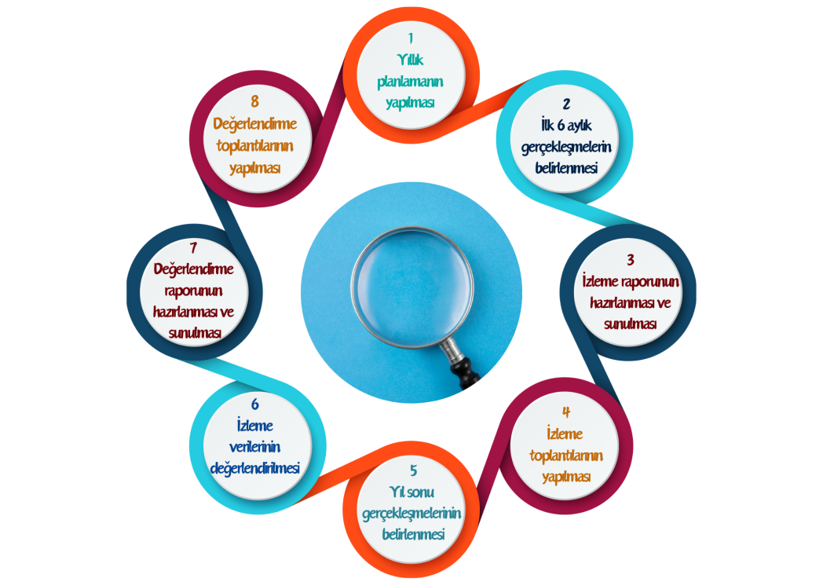

Şekil 4 İzleme ve değerlendirme süreci

İzleme ve değerlendirme sürecinin işleyişi ana hatları ile yukarıdaki şekilde özetlenmiştir.

Müdürlüğümüz 2024–2028 Stratejik Planı’nda yer alan performans göstergelerinin gerçekleşme durumlarının tespiti yılda iki kez yapılacaktır. İlk altı aylık dönemi kapsayan birinci izleme kapsamında, MEB Stratejik Plan İzleme ve Değerlendirme Modülü vasıtasıyla, harcama birimlerinden sorumlu oldukları Performans Göstergeleri ve Stratejiler ile ilgili gerçekleşme durumlarına ilişkin veriler toplanarak konsolide edilecektir. Gösterge hedeflerinin gerçekleşme durumları hakkında hazırlanan “Stratejik Plan İzleme Raporu” İl Millî Eğitim Müdürü, İl Millî Eğitim Müdür Yardımcıları, Şube Müdürleri ve kurum içi paydaşların görüşüne sunulacaktır. Bu aşamada amaç, varsa öncelikle yıllık hedefler olmak üzere, hedeflere ulaşılmasının önündeki engelleri ve riskleri belirlemek ve yıllık hedeflere ulaşılmasını sağlamak üzere gerekli görülebilecek tedbirlerin alınmasıdır.

İkinci izleme kapsamında ise MEB Stratejik Plan İzleme ve Değerlendirme Modülü vasıtasıyla, Strateji Geliştirme Şube Müdürlüğü tarafından harcama birimlerinden sorumlu oldukları Performans Göstergeleri ve Stratejiler ile ilgili yıl sonu gerçekleşme durumlarına ait veriler toplanarak konsolide edilecektir.

Stratejik Plan değerlendirme raporu, üst yönetici başkanlığında yapılan değerlendirme toplantısında Stratejik Planın kalan süresi için hedeflere nasıl ulaşılacağına ilişkin alınacak gerekli önlemleri de içerecek şekilde nihai hâle getirilerek Bakanlığımızca belirlenen tarihe kadar Millî Eğitim Bakanlığı Strateji Geliştirme Başkanlığına gönderilecektir. Hedeflerin ve ilgili performans göstergeleri ile risklerin takibi, hedeften sorumlu birimin harcama yetkilisinin; hedeflerin gerçekleşme sonuçlarının harcama birimlerinden alınarak konsolide edilmesi, analizi, değerlendirilmesi ve üst yöneticiye sunulması ise Müdürlüğümüz Strateji Geliştirme Şubesinin sorumluluğundadır.

## Performans Göstergeleri

Performans göstergelerinin izlenmesinde standartlaşmanın sağlanması ve güvenirliğin temin edilmesi önemli bir konudur. Bu sebeple performans göstergelerinin kimlik kartı olarak nitelendirilebilecek “Performans Göstergesi Kartı” geliştirilmesi uygulaması yürütülmüştür. Müdürlüğümüze özgü geliştirilen performans göstergesi kartı ile her bir performans göstergesinin veri kaynağı, analitik çerçevesi, kapsamı, veri temin dönemi, ilişkili olduğu stratejiler, sorumlu birim gibi birçok bilgi kayıt altına alınmıştır. Bu yolla performans göstergelerine ilişkin izleme verilerinin güvenirliğinin ve karşılaştırılabilirliğinin güvence altına alınması sağlanmıştır. Gösterge kartlarının birleştirilmesi ile de hedef kartları oluşturulmuştur.